TRƯỜNG ĐẠI HỌC CNTT VÀ TT THÁI NGUYÊN
KHOA CÔNG NGHỆ THÔNG TIN
-------------------------

DỰ ÁN
HỆ THỐNG ĐẾM NGƯỜI RA VÀO PHÒNG

LỚP:KTMTK22A

GIẢNG VIÊN:ĐÀO THỊ HẰNG

NHÓM:12

Lê Việt Hoàng
Dương Thái Sơn

HỌC PHẦN LẬP TRÌNH TRUYỀN THÔNG TRÊN HỆ NHÚNG

MỤC LỤC
CHƯƠNG 1: CẢM BIẾN HỒNG NGOẠI VÀ NGUYÊN LÝ PHÁT HIỆN VẬT CẢN 5
1.1 Đặt vấn đề 5
1.2 Mục đích nghiên cứu 5
1.3 Tình hình nghiên cứu 5
1.4 Phạm vi nghiên cứu 5
1.5 Phương pháp nghiên cứu 5
1.6.1 Khái niệm và vai trò của hệ thống đếm người 5
1.6.2 Phân loại phương pháp đếm người 5
1.6.3 Kiến trúc hệ thống đề xuất 5
1.6.4 Nguyên lý xác định hướng bằng hai cảm biến 5
1.6.5 Yêu cầu kỹ thuật cơ bản 5
1.6.6 Các kịch bản vận hành thường gặp và yêu cầu xử lý 5
1.7 Cảm biến hồng ngoại và nguyên lý phát hiện vật cản 12
1.7.1 Khái niệm bức xạ hồng ngoại 12
1.7.2 Cấu tạo và nguyên lý làm việc của cảm biến IR chủ động 12
1.7.3 Nguyên lý phát hiện vật cản theo cơ chế phản xạ 12
1.7.4 Nguyên lý phát hiện vật cản theo cơ chế cắt tia (break-beam) 13
1.7.5 So sánh phản xạ và cắt tia; lựa chọn cho bài toán đếm người 13
1.7.6 Thông số kỹ thuật quan trọng của cảm biến IR 13
1.7.7 Các yếu tố ảnh hưởng đến độ chính xác và biện pháp khắc phục 14
1.7.8 Hướng dẫn bố trí cảm biến tại cửa 15
1.7.9 Mô hình tín hiệu và kỹ thuật xử lý số (lọc nhiễu) 15
1.7.10 Hiệu chuẩn, lựa chọn tham số thời gian và ngưỡng phát hiện 16
1.8 Giới thiệu ESP8266 và nền tảng hiển thị web 17
1.8.1 Tổng quan về ESP8266 (NodeMCU) 17
1.8.2 Giao tiếp tín hiệu cảm biến với GPIO và lọc nhiễu phần mềm 17
1.8.3 Kết nối Wi-Fi và cập nhật hiển thị 18
1.8.4 Một số lưu ý về an toàn và độ tin cậy 18
1.8.5 Khả năng mở rộng hệ thống 18
1.9 Kết luận chương 19
CHƯƠNG 2: MẠCH KẾT NỐI, THUẬT TOÁN ĐẾM VÀO/RA 20
2.1 Giới thiệu chương 20
2.2 Thiết kế phần cứng và mạch kết nối 20
2.2.1 Danh sách linh kiện sử dụng 20
2.2.2 Sơ đồ khối hệ thống 21
2.2.3 Kết nối cảm biến hồng ngoại (IR) LM393 21
2.2.4 Kết nối LCD 16x2 giao tiếp I2C 22
2.2.5 Sơ đồ kết nối và bảng nối chân 23
2.2.6 Yêu cầu nguồn và lưu ý khi lắp đặt 24
2.2.7 Quy trình lắp ráp tham khảo 25
2.3 Thiết kế phần mềm và thuật toán đếm vào/ra trên ESP8266 25
2.3.1 Kiến trúc chương trình 25
2.3.2 Cấu hình WiFi Access Point và địa chỉ truy cập 26
2.3.3 WebServer phục vụ giao diện HTML 26
2.3.4 WebSocket cập nhật thời gian thực 27
2.3.5 Thuật toán đếm người vào/ra dựa trên 2 cảm biến IR 27
2.3.6 Hiển thị LCD và đồng bộ dữ liệu 31
2.3.7 Lệnh điều khiển cơ bản và bảo trì 32
2.3.8 Cấu hình thư viện Arduino và lỗi biên dịch thường gặp 32
2.3.9 Tối ưu độ trễ và độ ổn định khi đếm 33
2.4 Kiểm thử nhanh chức năng chương 2 (mạch + thuật toán) 34
2.4.1 Kịch bản kiểm thử đề xuất 34
2.4.2 Kết quả mong đợi 34
2.4.3 Các tham số cần hiệu chỉnh trong thực tế 35
2.4.4 Khắc phục lỗi thường gặp khi chạy hệ thống 35
2.5 Kết luận chương 36
CHƯƠNG 3: KIỂM TRA ĐỘ CHÍNH XÁC VÀ XỬ LÝ LỖI ĐẾM 36
3.1 Mục tiêu và ý nghĩa của việc kiểm thử hệ thống 36
3.2 Mô hình thử nghiệm và điều kiện kiểm thử 36
3.3 Kịch bản kiểm thử và tiêu chí đánh giá 38
3.3.1 Bộ kịch bản kiểm thử 38
3.3.2 Tiêu chí và công thức tính độ chính xác 38
3.4 Kết quả thực nghiệm và thống kê độ chính xác 39
3.5 Phân tích lỗi đếm và nguyên nhân 41
3.5.1 Lỗi bỏ sót do thời gian kích hoạt không phù hợp 41
3.5.2 Lỗi nhầm hướng khi tín hiệu xen kẽ hoặc đồng thời 41
3.5.3 Lỗi gộp hai người khi đi sát nhau 42
3.5.4 Lỗi do nhiễu ánh sáng và ngưỡng cảm biến 42
3.5.5 Lỗi báo giả do vật thể không phải người 42
3.6 Biện pháp xử lý lỗi đếm và hiệu chỉnh hệ thống 42
3.6.1 Hiệu chỉnh tham số thời gian 42
3.6.2 Cải tiến FSM theo hướng phát hiện cạnh 42
3.6.3 Tối ưu bố trí và che chắn cảm biến 43
3.6.4 Bổ sung cảm biến hỗ trợ 43
3.6.5 Cơ chế hiệu chuẩn nhanh khi triển khai 43
3.7 Đánh giá hiệu suất và thảo luận 43
3.7.1 Độ trễ cập nhật 43
3.7.2 Ổn định kết nối 43
3.7.3 Giới hạn phương pháp 43
3.8 Hướng phát triển và mở rộng 43
3.8.1 Lưu log, thống kê và trực quan hóa dữ liệu 44
3.8.2 Đếm nhiều cửa và đồng bộ hóa trên server 44
3.8.3 Nâng cấp phần cứng cảm biến để giảm lỗi trong môi trường đông người 44
3.9 Phụ lục dữ liệu thử nghiệm 46
3.9.1 Bảng log sự kiện theo lượt thử 46
3.9.2 Khảo sát tham số thời gian (T_WINDOW, T_MIN, T_HOLD) 49
3.9.3 Ma trận nhầm lẫn theo hướng di chuyển 50
3.9.4 Đo độ trễ cập nhật và ổn định kết nối 50
3.10 Kết luận chương 51

CHƯƠNG 1: CẢM BIẾN HỒNG NGOẠI VÀ NGUYÊN LÝ PHÁT HIỆN VẬT CẢN

1.1 Đặt vấn đề
Trong các không gian khép kín như phòng học, phòng họp, văn phòng, phòng thí nghiệm hoặc khu vực dịch vụ (quầy giao dịch, phòng chờ), việc theo dõi số người ra vào và số người hiện diện tại một thời điểm có ý nghĩa quan trọng đối với công tác quản lý. Thông tin về mật độ người giúp tối ưu bố trí nhân lực, điều phối thời gian sử dụng phòng, điều chỉnh hệ thống chiếu sáng - điều hòa, và hỗ trợ các kịch bản an toàn (cảnh báo khi quá tải, hỗ trợ sơ tán trong tình huống khẩn cấp).
Trong thực tế, nhiều nơi vẫn sử dụng phương pháp đếm thủ công hoặc ước lượng theo kinh nghiệm. Cách làm này dễ sai lệch khi lưu lượng người thay đổi nhanh, nhiều người ra vào liên tục hoặc ra vào theo nhóm. Một số hệ thống chuyên dụng dựa trên camera hoặc cảm biến 3D có thể đạt độ chính xác cao, nhưng thường có chi phí đầu tư lớn, phức tạp triển khai và tiềm ẩn vấn đề riêng tư do thu hình ảnh trực tiếp.
Với yêu cầu của đồ án môn học, đề tài “Hệ thống đếm người ra vào phòng” hướng tới một giải pháp gọn nhẹ, chi phí thấp, dễ lắp đặt và đủ chính xác cho cửa ra vào thông thường. Giải pháp được lựa chọn là sử dụng hai cảm biến hồng ngoại (IR) bố trí tại cửa, kết hợp thuật toán xác định hướng di chuyển dựa trên thứ tự kích hoạt cảm biến để tăng/giảm bộ đếm. Vi điều khiển ESP8266 (NodeMCU) đảm nhiệm thu thập tín hiệu, xử lý thuật toán đếm và truyền dữ liệu qua Wi-Fi để hiển thị số lượng người hiện tại trên giao diện web theo thời gian thực.

1.2 Mục đích nghiên cứu

Mục đích nghiên cứu cảm biến hồng ngoại và nguyên lý phát hiện vật cản là để phát triển các hệ thống tự động hóa, an ninh, và thiết bị thông minh có khả năng nhận diện sự có mặt, chuyển động, khoảng cách của vật thể (người, đồ vật) mà không cần tiếp xúc, dựa trên bức xạ nhiệt/hồng ngoại mà chúng phát ra hoặc phản xạ lại.
Mục đích của đề tài là thiết kế và xây dựng mô hình hệ thống đếm người ra vào phòng dựa trên cảm biến hồng ngoại và vi điều khiển ESP8266, đáp ứng các yêu cầu cơ bản về độ chính xác, tính ổn định và khả năng giám sát từ xa. Cụ thể:
Xây dựng mô hình phát hiện người đi qua cửa bằng hai cảm biến IR bố trí phù hợp.
Thiết kế thuật toán xác định hướng (vào/ra) dựa trên thứ tự kích hoạt của hai cảm biến để tăng/giảm bộ đếm.
Lập trình ESP8266 đọc tín hiệu cảm biến, xử lý chống nhiễu và cập nhật bộ đếm theo thời gian thực.
Xây dựng cơ chế truyền thông (Wi-Fi) và giao diện web để hiển thị số lượng người hiện có trong phòng.
Đề xuất một số biện pháp nâng cao độ chính xác và giảm lỗi đếm trong các tình huống thực tế.

1.3 Tình hình nghiên cứu
Đếm người (people counting) là bài toán đã được nghiên cứu và ứng dụng rộng rãi trong nhiều lĩnh vực như bán lẻ, tòa nhà thông minh, giao thông và an ninh. Các hướng tiếp cận phổ biến có thể chia thành nhóm cảm biến đơn giản (IR, PIR, siêu âm), nhóm cảm biến khoảng cách (ToF, LiDAR mini), nhóm dựa trên hình ảnh (camera 2D/3D, camera nhiệt) và nhóm dựa trên tín hiệu vô tuyến (Wi-Fi/Bluetooth tracking).
Các hệ thống dựa trên camera kết hợp thị giác máy tính và mô hình học sâu (deep learning) có thể phát hiện và theo dõi nhiều người đồng thời, phân biệt người - vật và cung cấp dữ liệu phong phú (mật độ, hướng di chuyển, thời gian lưu lại). Tuy nhiên, chúng đòi hỏi năng lực xử lý lớn, phụ thuộc mạnh vào điều kiện ánh sáng và thường gây lo ngại về quyền riêng tư. Camera nhiệt cải thiện khả năng hoạt động trong môi trường thiếu sáng và giảm lộ danh tính, nhưng chi phí phần cứng vẫn cao và yêu cầu hiệu chuẩn phức tạp.
Ở quy mô nhỏ (một cửa ra vào), phương án dùng cảm biến hồng ngoại chủ động (cắt tia hoặc phản xạ) vẫn rất phổ biến nhờ đơn giản, giá rẻ và phản hồi nhanh. Để phân biệt chiều vào/ra, nhiều nghiên cứu và sản phẩm thương mại sử dụng hai cảm biến đặt nối tiếp theo hướng di chuyển; thứ tự kích hoạt A rồi B thường được hiểu là “vào”, ngược lại là “ra”. Độ chính xác phụ thuộc vào cách bố trí cảm biến, ngưỡng phát hiện và thuật toán xử lý tín hiệu (lọc nhiễu, chống đếm lặp, xử lý trường hợp dừng giữa cửa).
Trong bối cảnh IoT, vi điều khiển tích hợp Wi-Fi như ESP8266/ESP32 giúp triển khai hệ thống đếm người có khả năng giám sát từ xa với chi phí thấp. ESP8266 đủ mạnh để đọc tín hiệu số, chạy thuật toán trạng thái (state machine) và cung cấp web server đơn giản để hiển thị dữ liệu. Vì vậy, lựa chọn cảm biến IR kết hợp ESP8266 là phù hợp với mục tiêu đồ án: chi phí thấp, dễ hiện thực và có tính mở rộng.

1.4 Phạm vi nghiên cứu
Trong phạm vi đồ án, đề tài tập trung vào các nội dung sau:
Phạm vi nghiên cứu cảm biến hồng ngoại (IR) và nguyên lý phát hiện vật cản bao gồm cơ sở vật lý (bức xạ hồng ngoại, phổ IR), nguyên lý hoạt động (phát/thu IR, phản xạ/phát nhiệt), cấu tạo (LED phát, bộ thu, bộ xử lý), phân loại (chủ động/thụ động), cơ chế phát hiện (phản xạ IR, nhận bức xạ nhiệt), yếu tố ảnh hưởng (màu sắc vật thể, khoảng cách), và ứng dụng (robot, nhà thông minh, an ninh), tập trung vào cảm biến chủ động phát hiện chướng ngại vật và cảm biến thụ động phát hiện chuyển động/nhiệt độ cơ thể
Nghiên cứu cảm biến hồng ngoại và nguyên lý phát hiện vật cản phục vụ bài toán đếm người qua cửa.
Thiết kế bố trí hai cảm biến IR tại cửa ra vào và nguyên tắc xác định hướng di chuyển.
Sử dụng vi điều khiển ESP8266 làm bộ xử lý trung tâm và kết nối Wi-Fi để hiển thị số lượng người.
Xây dựng mô hình thử nghiệm cho một cửa ra vào; chưa xét trường hợp nhiều cửa hoặc không gian rất rộng.
Đề xuất các biện pháp xử lý lỗi cơ bản; các kiểm thử chuyên sâu và thống kê sai số sẽ trình bày ở chương sau.

1.5 Phương pháp nghiên cứu
Các phương pháp được áp dụng trong quá trình thực hiện đề tài gồm:
Nghiên cứu tài liệu: tổng hợp kiến thức về cảm biến IR (cắt tia/ phản xạ), đặc tính tín hiệu và yếu tố gây sai số.
Thực nghiệm: đo đạc phạm vi phát hiện, kiểm tra tác động của ánh sáng, vật liệu, góc đặt và khoảng cách lắp đặt.
Thiết kế thuật toán: xây dựng mô hình trạng thái để phân biệt hướng vào/ra, xử lý chống nhiễu và chống đếm lặp.
Lập trình - tích hợp: triển khai thuật toán trên ESP8266, cấu hình Wi-Fi và xây dựng giao diện web hiển thị.
Kiểm thử - hiệu chỉnh: kiểm tra nhiều kịch bản ra/vào, điều chỉnh ngưỡng cảm biến và tham số thời gian để tăng độ ổn định.

1.6.1 Khái niệm và vai trò của hệ thống đếm người
Hệ thống đếm người ra vào phòng là tập hợp phần cứng và phần mềm có nhiệm vụ phát hiện sự kiện một người đi qua cửa và cập nhật số lượng người hiện diện trong phòng theo thời gian thực. Khác với hệ thống chỉ đếm lượt (chỉ tăng), hệ thống đếm người ra/vào cần phân biệt chiều di chuyển để tăng/giảm bộ đếm. Khi bộ đếm phản ánh đúng số người hiện có, hệ thống có thể phục vụ các ứng dụng quản lý công suất phòng (phòng họp, lớp học), điều khiển thiết bị theo mật độ (đèn, quạt, điều hòa), hỗ trợ an toàn (cảnh báo quá tải), và cung cấp số liệu thống kê phục vụ phân tích.

1.6.2 Phân loại phương pháp đếm người
Tùy theo công nghệ cảm biến, phương pháp đếm người có thể phân loại như sau:
(1) Cảm biến hồng ngoại chủ động: cắt tia (break-beam) hoặc phản xạ; phù hợp cửa hẹp, chi phí thấp.
(2) Cảm biến PIR: phát hiện chuyển động dựa trên bức xạ nhiệt; phù hợp phát hiện hiện diện, không tối ưu cho đếm chính xác.
(3) Cảm biến khoảng cách (ToF/LiDAR mini): đo khoảng cách theo thời gian bay; ổn định hơn theo màu sắc, chi phí trung bình.
(4) Hệ thống camera + xử lý ảnh/AI: đếm chính xác cao, nhiều thông tin; chi phí cao và yêu cầu xử lý mạnh.
(5) Theo dõi tín hiệu vô tuyến (Wi-Fi/Bluetooth): ước lượng mật độ dựa trên thiết bị; cho kết quả tương đối.

Công nghệ | Ưu điểm | Nhược điểm | Chi phí | Phù hợp
IR cắt tia/ phản xạ | Rẻ, phản hồi nhanh, riêng tư | Giới hạn phạm vi; dễ nhiễu ánh sáng/đối tượng | Thấp | Cửa hẹp, phòng nhỏ
PIR | Dễ dùng, phủ rộng, ít phụ thuộc ánh sáng | Không đếm chính xác từng người; khó phân hướng | Thấp | Bật/tắt đèn, phát hiện hiện diện
Camera + AI | Độ chính xác cao, nhiều dữ liệu | Tốn tài nguyên, lo riêng tư, phụ thuộc ánh sáng | Cao | Không gian lớn, lưu lượng cao
ToF/LiDAR mini | Đo khoảng cách tốt, ít ảnh hưởng màu sắc | Giá cao hơn IR; cần hiệu chuẩn | Trung bình | Cửa vừa, yêu cầu chính xác cao
Camera nhiệt | Đếm tốt trong tối, ít lộ danh tính | Giá rất cao; cần xử lý | Rất cao | Khu vực đặc thù
Bảng 1.1 So sánh một số phương pháp đếm người phổ biến

1.6.3 Kiến trúc hệ thống đề xuất
Trong đề tài này, hệ thống được thiết kế theo mô hình IoT đơn giản gồm ba khối chính: khối cảm biến (hai cảm biến IR), khối xử lý trung tâm (ESP8266) và khối hiển thị/giám sát (web dashboard). Cảm biến IR cung cấp tín hiệu số thể hiện trạng thái “phát hiện” hoặc “không phát hiện”. ESP8266 đọc hai tín hiệu này, thực hiện thuật toán xác định hướng, cập nhật bộ đếm và cung cấp dữ liệu qua Wi-Fi. Giao diện web hiển thị số lượng người hiện tại và có thể mở rộng thêm lịch sử đếm hoặc trạng thái cảm biến.Thêm LCD1602 tích hợp thêm I2C giúp hiển thị trực tiếp thông tin lên màn hình tiện cho việc theo giõi trực tiếp mà không cần thông qua giao diện web.
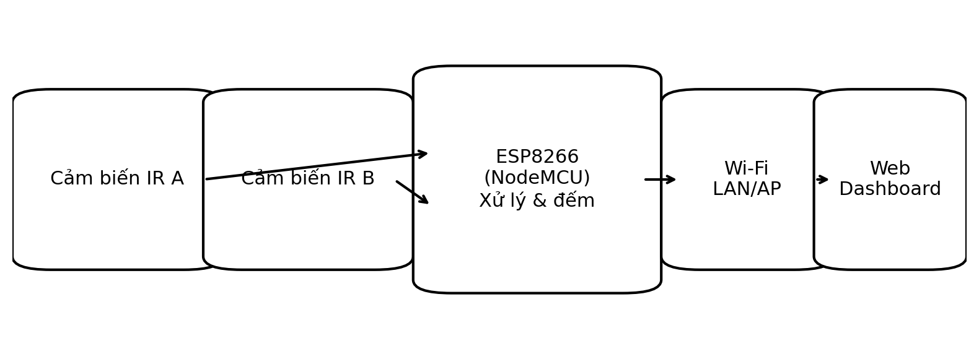
Hình 1.1 Sơ đồ khối hệ thống đếm người ra vào phòng

1.6.4 Nguyên lý xác định hướng bằng hai cảm biến
Nguyên lý hoạt động của cảm biến hồng ngoại tương tự như cảm biến phát hiện vật thể. Cảm biến này bao gồm một đèn LED phát hồng ngoại và một LED thu hồng ngoại. Đèn LED phát này trông tương tự như đèn LED thông thường và bức xạ được tạo ra bởi đèn LED này không thể nhìn thấy bằng mắt người. Mắt thu (đi-ốt quang) hồng ngoại sẽ thu các tín hiệu phản xạ mà đèn LED phát hồng ngoại vừa phát ra.
Để đếm ra/vào, hệ thống cần xác định hướng di chuyển của người đi qua cửa. Nguyên tắc phổ biến là đặt hai cảm biến A và B nối tiếp theo chiều di chuyển. Khi một người đi qua, cảm biến gần phía “ngoài” sẽ bị tác động trước, sau đó đến cảm biến phía “trong” (hoặc ngược lại).
Giả sử A đặt phía ngoài và B đặt phía trong: nếu trình tự kích hoạt là A rồi B trong một khoảng thời gian hợp lệ (cửa hẹp, người đi liên tục), hệ thống kết luận người “vào” và tăng bộ đếm. Nếu trình tự là B rồi A, kết luận người “ra” và giảm bộ đếm. Để tránh đếm sai, thuật toán thường sử dụng một máy trạng thái hữu hạn (FSM) gồm các trạng thái: chờ, A kích hoạt, B kích hoạt, hoàn tất, và các điều kiện thời gian để loại bỏ nhiễu hoặc trường hợp kích hoạt không đầy đủ.
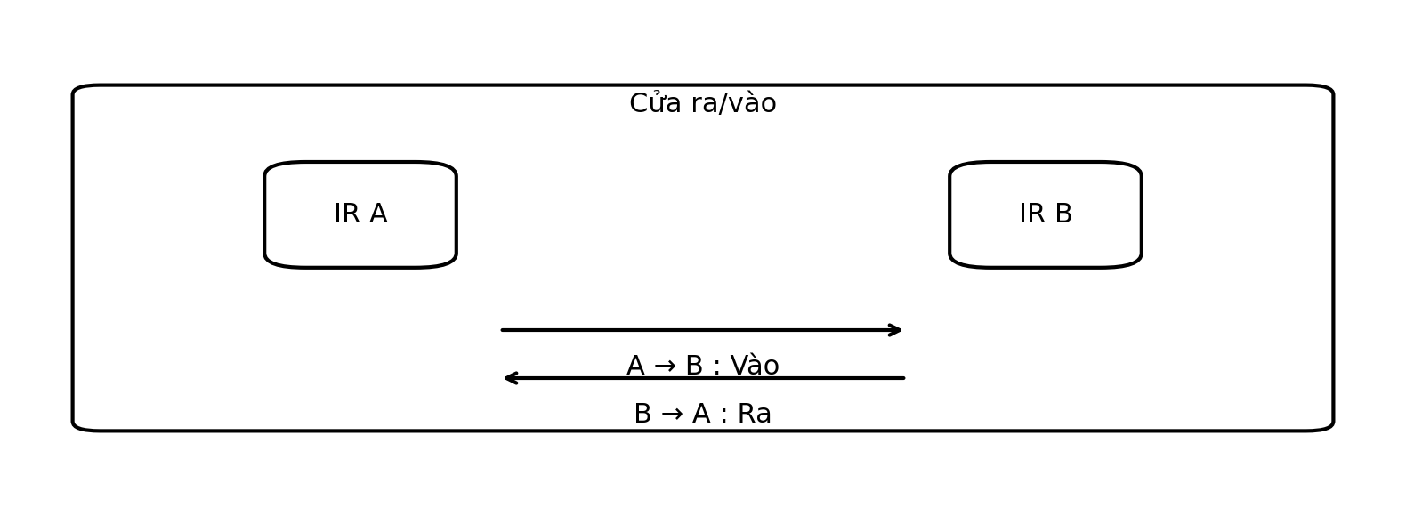
Hình 1.2 Bố trí hai cảm biến IR và quy ước xác định hướng di chuyển
Một cách mô tả FSM đơn giản:
Trạng thái S0 (IDLE): chưa có cảm biến nào kích hoạt. Khi A kích hoạt, chuyển sang S1A; khi B kích hoạt, chuyển sang S1B.
Trạng thái S1A: đã thấy A trước. Nếu trong thời gian T_max tiếp theo thấy B, xác nhận “vào” và về S0. Nếu hết thời gian mà không thấy B, hủy và về S0.
Trạng thái S1B: tương tự, nếu thấy A trong T_max thì xác nhận “ra”, ngược lại hủy.
Trong thực tế, cần bổ sung cơ chế chống đếm lặp (debounce) và chống giữ mức (một người đứng chắn cảm biến). Điều này thường được xử lý bằng cách chỉ tính sự kiện khi có cạnh tín hiệu (edge) hoặc khi trạng thái thay đổi và thời gian giữ ở mức kích hoạt vượt một ngưỡng tối thiểu.

1.6.5 Yêu cầu kỹ thuật cơ bản
Để hệ thống hoạt động ổn định trong môi trường thực tế, cần xét các yêu cầu kỹ thuật sau:
Độ chính xác: hạn chế đếm thiếu/đếm thừa khi một người đi nhanh hoặc đi sát nhau.
Thời gian đáp ứng: cập nhật bộ đếm gần như tức thời sau mỗi lượt qua cửa.
Ổn định tín hiệu: lọc nhiễu do ánh sáng môi trường, rung lắc, và sai lệch lắp đặt.
An toàn dữ liệu: tránh giảm bộ đếm xuống âm; có cơ chế giới hạn và khôi phục khi mất điện.
Khả năng giám sát: web hiển thị rõ ràng, cập nhật mượt và hoạt động trong mạng LAN hoặc AP.
Thiết kế gọn nhẹ linnh hoạt: dễ lắp đặt ở nhiều vị trí linh hoạt trong việc vận chuyển và phù hợp với nhiều địa hình khác nhau.

1.6.6 Các kịch bản vận hành thường gặp và yêu cầu xử lý
Trong quá trình vận hành, hệ thống đếm người tại cửa ra vào thường gặp nhiều kịch bản khác nhau. Việc nhận diện đúng kịch bản giúp lựa chọn thuật toán phù hợp và đặt tham số thời gian hợp lý.
(1) Một người đi qua bình thường: cảm biến A kích hoạt, sau đó B kích hoạt (hoặc ngược lại). Đây là kịch bản “chuẩn” để tăng/giảm bộ đếm.
(2) Người đi nhanh: khoảng thời gian giữa hai lần kích hoạt rất ngắn. Thuật toán cần lấy mẫu đủ nhanh và không sử dụng bộ lọc quá “nặng” để tránh bỏ lỡ sự kiện.
(3) Người đi chậm hoặc dừng ở cửa: một cảm biến có thể bị giữ mức kích hoạt lâu. Nếu không có cơ chế timeout và khóa trạng thái, hệ thống dễ đếm lặp hoặc rơi vào trạng thái treo. Vì vậy cần đặt T_hold và cơ chế reset khi vượt ngưỡng.
(4) Người đổi hướng giữa cửa: A kích hoạt rồi lại trở về bình thường mà không kích hoạt B (hoặc ngược lại). Trường hợp này phải bị loại bỏ (hủy chuỗi), không tăng/giảm bộ đếm.
(5) Hai người đi sát nhau: tín hiệu có thể gần như liên tục (ít khoảng hở), làm khó tách lượt. Với cấu hình hai cảm biến, có thể cải thiện bằng cách tăng khoảng cách giữa A và B, giảm T_max và phát hiện “khoảng hở” tối thiểu giữa các lượt.
(6) Vật cản không phải người (cửa mở đóng, vật thể nhỏ): để giảm báo giả, nên chọn vị trí cảm biến ở độ cao hợp lý và yêu cầu tín hiệu ổn định tối thiểu T_min trước khi coi là hợp lệ.

1.7 Cảm biến hồng ngoại và nguyên lý phát hiện vật cản

1.7.1 Khái niệm bức xạ hồng ngoại
Hồng ngoại (Infrared - IR) là vùng bức xạ điện từ có bước sóng dài hơn ánh sáng đỏ trong phổ nhìn thấy, thường nằm trong khoảng 0,7 µm đến vài chục µm. Trong các ứng dụng cảm biến khoảng cách/ngăn tia, người ta hay sử dụng LED hồng ngoại ở vùng gần (near IR) với bước sóng phổ biến 850 nm hoặc 940 nm. Ưu điểm của vùng này là LED phát có giá rẻ, photodiode/phototransistor nhạy tốt, và IR gần không nhìn thấy được (đặc biệt ở 940 nm), phù hợp triển khai kín đáo.
Mọi vật có nhiệt độ đều phát ra bức xạ IR. Tuy nhiên, trong cảm biến IR chủ động (dùng LED phát), nguồn IR chính là LED phát ra; còn cảm biến PIR là loại thụ động, nhận IR phát ra từ cơ thể người và môi trường.

1.7.2 Cấu tạo và nguyên lý làm việc của cảm biến IR chủ động
Một module cảm biến IR phát hiện vật cản dạng phổ biến thường gồm: (1) LED phát hồng ngoại, (2) phần tử thu (photodiode hoặc phototransistor), (3) mạch khuếch đại/so sánh (thường dùng LM358/LM393), và (4) biến trở để chỉnh ngưỡng. LED phát tạo chùm tia IR hướng ra phía trước. Khi có vật thể ở gần, tia IR phản xạ trở lại và được phần tử thu nhận. Cường độ thu được phụ thuộc vào khoảng cách và độ phản xạ của bề mặt. Mạch so sánh sẽ chuyển đổi tín hiệu analog từ phần tử thu thành mức logic (HIGH/LOW) giúp vi điều khiển dễ dàng xử lý.
Trong module, biến trở cho phép thay đổi ngưỡng so sánh: ngưỡng thấp giúp tăng nhạy (phát hiện xa hơn) nhưng dễ báo giả; ngưỡng cao giúp ổn định hơn nhưng có thể bỏ sót ở khoảng cách xa hoặc đối tượng phản xạ kém.

1.7.3 Nguyên lý phát hiện vật cản theo cơ chế phản xạ
Cơ chế phản xạ dựa trên việc tia IR phát ra gặp bề mặt vật thể và phản xạ trở lại đầu thu. Nếu không có vật thể, tia IR tỏa đi và đầu thu nhận rất ít tín hiệu. Khi vật thể xuất hiện trong vùng làm việc, đầu thu nhận tín hiệu tăng lên; nếu vượt ngưỡng, cảm biến xuất tín hiệu “phát hiện”. Cơ chế này phù hợp cho khoảng cách ngắn, thường từ vài cm đến vài chục cm tùy module và môi trường.
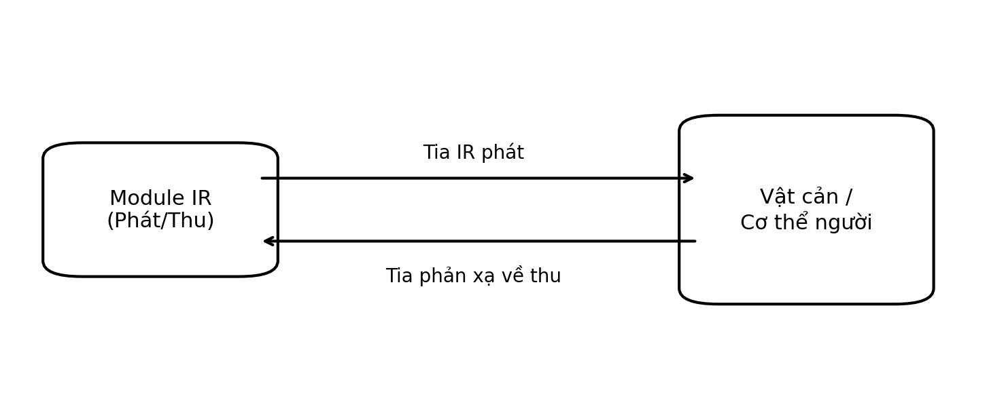
Hình 1.3 Nguyên lý cảm biến IR phát hiện vật cản theo cơ chế phản xạ

1.7.4 Nguyên lý phát hiện vật cản theo cơ chế cắt tia (break-beam)
Khác với phản xạ, cơ chế cắt tia sử dụng một bộ phát IR và một bộ thu IR đặt đối diện nhau qua lối đi để tạo thành “hàng rào” tia. Ở trạng thái bình thường, bộ thu nhận tín hiệu ổn định. Khi có người đi qua, cơ thể chắn tia làm tín hiệu giảm mạnh; mạch thu nhận biết trạng thái “mất tia” và phát tín hiệu báo. Cơ chế này thường cho phạm vi xa hơn và ít phụ thuộc màu sắc đối tượng vì dựa vào việc tia bị che khuất, tuy nhiên yêu cầu lắp đặt căn chỉnh chính xác hai đầu phát - thu.

1.7.5 So sánh phản xạ và cắt tia; lựa chọn cho bài toán đếm người
Với bài toán đếm người qua cửa, hai cơ chế đều có thể sử dụng. Cắt tia có ưu điểm là rõ ràng về sự kiện (mất tia) và ổn định hơn theo vật liệu; tuy nhiên việc lắp đặt đòi hỏi hai thiết bị đối diện nhau và dễ bị lệch theo thời gian. Phản xạ gọn hơn (một module mỗi bên), dễ lắp và chi phí thấp; đổi lại dễ bị ảnh hưởng bởi ánh sáng môi trường và màu sắc quần áo.
Trong khuôn khổ đồ án và điều kiện mô hình nhỏ, phương án dùng hai module IR phản xạ đặt ở hai bên cửa hoặc hai vị trí gần cửa giúp triển khai nhanh. Để tăng độ tin cậy, cần bổ sung che chắn ánh sáng trực tiếp, đặt khoảng cách và góc phù hợp, và sử dụng thuật toán lọc nhiễu. Ở chương 2, phần mạch kết nối và thuật toán sẽ trình bày chi tiết cách bố trí và tham số thực nghiệm.

1.7.6 Thông số kỹ thuật quan trọng của cảm biến IR
Khi lựa chọn và cấu hình cảm biến IR cho hệ thống đếm người, cần quan tâm các thông số sau:
(1) Bước sóng LED phát: phổ biến 850 nm và 940 nm. 940 nm khó nhìn thấy hơn, giảm gây chú ý; 850 nm có thể cho hiệu suất thu tốt hơn nhưng đôi khi nhìn thấy ánh đỏ mờ.
(2) Góc phát và góc thu: góc càng hẹp thì vùng quét càng tập trung, giảm nhiễu nhưng cần căn chỉnh chính xác; góc rộng giúp dễ phát hiện nhưng dễ báo giả do phản xạ từ tường hoặc nền.
(3) Khoảng cách phát hiện: phụ thuộc công suất LED, độ nhạy thu, và bề mặt vật thể. Khi thiết kế, nên chọn khoảng cách làm việc an toàn (không sát ngưỡng tối đa).
(4) Thời gian đáp ứng: module IR thường đáp ứng nhanh (ms). Tuy nhiên, phần mềm đọc tín hiệu cần đảm bảo lấy mẫu đủ nhanh và xử lý không bỏ lỡ sự kiện.
(5) Ngưỡng và độ trễ: biến trở chỉnh ngưỡng; một số module có độ trễ/hysteresis để tránh dao động. Nếu không có, phần mềm cần lọc bằng cách yêu cầu trạng thái ổn định trong một khoảng thời gian tối thiểu.
(6) Khả năng chống nhiễu ánh sáng: nhiều hệ thống IR chuyên dụng sử dụng phát điều chế (modulation) và thu giải điều chế (demodulation) để loại bỏ nhiễu ánh sáng môi trường. Ví dụ, phát IR ở 38 kHz và thu bằng mắt thu có bộ lọc (như trong remote). Với module phản xạ đơn giản, nên hạn chế ánh sáng mạnh chiếu trực tiếp vào đầu thu.

1.7.7 Các yếu tố ảnh hưởng đến độ chính xác và biện pháp khắc phục
Trong môi trường thực tế, cảm biến IR có thể gặp một số vấn đề làm giảm độ chính xác. Dưới đây là các yếu tố chính và hướng khắc phục:
Ánh sáng môi trường: ánh sáng mặt trời chứa nhiều thành phần IR có thể làm đầu thu “bão hòa”, gây báo giả hoặc mất nhạy. Biện pháp: lắp đặt trong nhà, tránh hướng thẳng ra cửa sổ/nguồn sáng mạnh; dùng hộp che (shroud) cho cảm biến; điều chỉnh ngưỡng hợp lý.
Màu sắc và vật liệu bề mặt: quần áo tối, bề mặt nhám hấp thụ IR làm giảm phản xạ, giảm khoảng cách phát hiện. Biện pháp: bố trí cảm biến gần hơn, tăng nhạy vừa phải, hoặc dùng cơ chế cắt tia nếu điều kiện cho phép.
Góc đặt và phản xạ đa đường: tia IR có thể phản xạ từ sàn/tường làm nhiễu. Biện pháp: chọn góc hướng vào vùng đi qua chính, hạn chế chiếu vào tường gần; sử dụng vật liệu hấp thụ/che chắn xung quanh.
Người dừng/đổi hướng ở cửa: nếu người đứng chắn cảm biến lâu, thuật toán có thể đếm lặp hoặc không hoàn tất chuỗi A-B. Biện pháp: dùng FSM với thời gian T_max; chỉ xác nhận khi đủ chuỗi; khóa đếm khi cảm biến bị giữ mức quá lâu và chỉ mở lại khi tín hiệu trở về bình thường.
Nhiều người đi sát nhau: hai người đi sát có thể bị coi là một vật thể liên tục. Biện pháp: tăng khoảng cách giữa hai cảm biến theo chiều dọc để tạo hai lần
kích hoạt tách biệt; giảm T_max để yêu cầu chuỗi rõ ràng; có thể bổ sung thuật toán phát hiện “khoảng hở” giữa hai người (dựa trên thời gian tín hiệu trở về).
Các vật cản không mong muốn : bóng bay,túi bóng,các động vật nhỏ,xe đẩy khi đi qua có khả năng làm cảm biến đếm sai.

1.7.8 Hướng dẫn bố trí cảm biến tại cửa
Để hệ thống đếm hoạt động ổn định, việc bố trí cảm biến tại cửa cần tuân theo một số nguyên tắc:
Vệ sinh :lau dọn vị trí cần lắp trước khi lắp đặt.
Đặt hai cảm biến theo hướng vuông góc với hướng di chuyển, cách nhau một khoảng nhất định (ví dụ 10-20 cm theo chiều ngang hoặc theo chiều dọc, tùy cấu trúc cửa) để tạo trình tự A→B hoặc B→A rõ ràng.
Chọn độ cao phù hợp: với cửa người đi bộ, có thể đặt cảm biến ở độ cao ngang hông hoặc ngang ngực để hạn chế bị che khuất bởi vật nhỏ; nếu dùng cảm biến phản xạ đặt thấp, cần tránh phản xạ từ sàn.
Che chắn ánh sáng: dùng ống che ngắn hoặc hộp nhỏ để giảm ánh sáng xiên chiếu vào đầu thu.
Cố định chắc chắn: tránh rung lắc, lệch hướng theo thời gian.
Thực nghiệm hiệu chỉnh: sau khi lắp đặt, kiểm tra nhiều kịch bản và tinh chỉnh ngưỡng, T_max, thời gian lọc để đạt kết quả ổn định.
Kiểm tra bảo dưỡng :định kỳ kiểm tra bảo dưỡng để hệ thống hoạt động ổn định chính xác.

1.7.9 Mô hình tín hiệu và kỹ thuật xử lý số (lọc nhiễu)
Tín hiệu đầu ra của module IR (dạng số) về bản chất là kết quả so sánh giữa điện áp thu được và một ngưỡng. Trong môi trường có nhiễu, tín hiệu có thể “nhấp nháy” nhanh khi mức thu dao động quanh ngưỡng. Nếu phần mềm phản ứng trực tiếp với từng lần nhấp nháy, hệ thống sẽ tăng/giảm sai.
Một số kỹ thuật xử lý số thường dùng trong hệ thống đếm người gồm:
Lọc theo thời gian (time filter): chỉ coi cảm biến “đã kích hoạt” khi duy trì trạng thái kích hoạt liên tục trong T_min (ví dụ 20–50 ms). Đây là cách đơn giản, hiệu quả cho tín hiệu số.
Bỏ qua sự kiện lặp (lockout): sau khi ghi nhận một cạnh kích hoạt, khóa đọc cảm biến đó trong một khoảng ngắn T_reset để tránh dao động.
Lọc theo đa số (majority voting): lấy N mẫu liên tiếp trong cửa sổ ngắn (ví dụ N=5–9) và quyết định theo đa số. Cách này hữu ích khi tần số lấy mẫu cao.
Hysteresis mềm: sử dụng hai ngưỡng logic trong phần mềm (ngưỡng vào và ngưỡng ra) dựa trên thời gian giữ mức; mục tiêu tương tự Schmitt trigger, giảm dao động quanh ngưỡng.
Ngoài ra, với hệ thống phát/thu IR chuyên dụng, kỹ thuật điều chế (modulation) và giải điều chế giúp chống nhiễu ánh sáng rất tốt. Tuy nhiên, với module phản xạ phổ thông, phần mềm lọc theo thời gian và bố trí che chắn là giải pháp phù hợp cho đồ án.
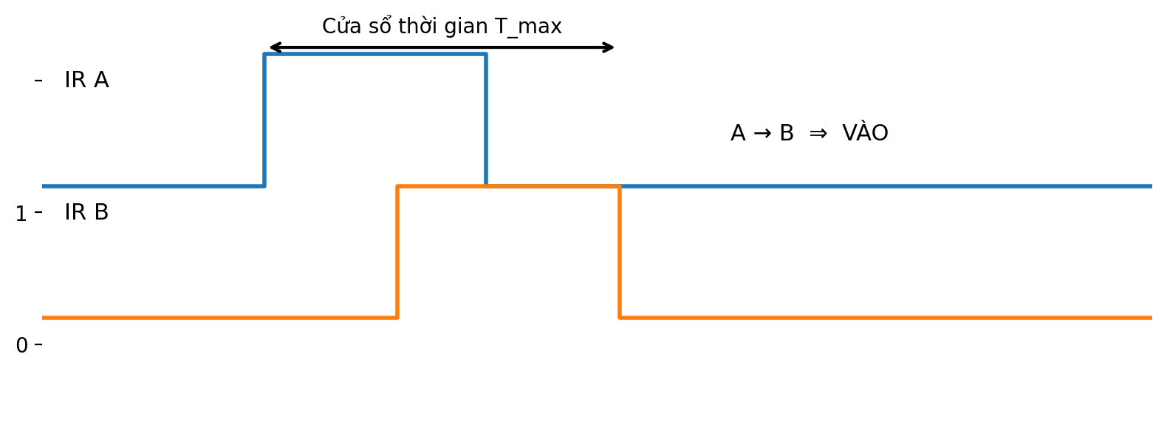
Hình 1.4 Minh họa chuỗi kích hoạt và cửa sổ thời gian T_max

1.7.10 Hiệu chuẩn, lựa chọn tham số thời gian và ngưỡng phát hiện
Hiệu chuẩn (calibration) là bước quan trọng để hệ thống hoạt động ổn định khi chuyển từ mô hình thử nghiệm sang môi trường thực tế. Hai nhóm tham số cần hiệu chỉnh là: (1) ngưỡng phần cứng của cảm biến IR và (2) tham số thời gian trong thuật toán.
Hiệu chỉnh ngưỡng phần cứng: dùng biến trở trên module IR để đặt ngưỡng sao cho khi không có người đi qua, cảm biến ổn định (không báo giả), nhưng khi người đi qua ở vị trí dự kiến thì vẫn phát hiện chắc chắn. Nên thực hiện trong điều kiện ánh sáng tương tự môi trường sử dụng.
Hiệu chỉnh tham số thời gian: dựa trên bề rộng cửa, tốc độ đi trung bình và khoảng cách giữa hai cảm biến. Nếu T_max quá nhỏ, người đi chậm có thể không hoàn tất chuỗi A→B; nếu T_max quá lớn, nhiễu hoặc kịch bản đổi hướng có thể bị hiểu nhầm là một lượt hợp lệ. T_min và T_reset giúp chống nhấp nháy; T_hold giúp tránh treo trạng thái khi người đứng chắn cảm biến.
Các giá trị gợi ý trong Bảng 1.2 là điểm bắt đầu để thử nghiệm; khi kiểm thử thực tế, cần điều chỉnh theo dữ liệu đo và quan sát sai lệch.
Bảng 1.2 Gợi ý tham số cài đặt ban đầu cho thuật toán đếm
Tham số | Ý nghĩa | Giá trị gợi ý | Ghi chú
T_min | Thời gian kích hoạt tối thiểu để coi là hợp lệ | 20–50 ms | Loại bỏ rung/nhiễu ngắn
T_max | Cửa sổ chờ cảm biến thứ hai (A→B hoặc B→A) | 300–800 ms | Phụ thuộc bề rộng cửa và tốc độ đi
T_hold | Thời gian tối đa cho phép cảm biến bị giữ mức liên tục | 1.5–3 s | Nếu vượt ngưỡng: khóa đếm, chờ giải phóng
T_reset | Thời gian reset trạng thái sau khi hoàn tất 1 lượt | 50–150 ms | Tránh đếm lặp do dao động

1.8 Giới thiệu ESP8266 và nền tảng hiển thị web

1.8.1 Tổng quan về ESP8266 (NodeMCU)

ESP8266 là một chip Wi-Fi được sản xuất bởi Espressif Systems – một công ty công nghệ có trụ sở tại Trung Quốc. Nó là một bộ vi điều khiển tích hợp (MCU) với kết nối Wi-Fi và có khả năng giao tiếp với nhiều loại thiết bị khác nhau thông qua mạng không dây. Điều đặc biệt ở chúng là nó có giá thành rất rẻ nhưng vẫn đảm bảo hiệu suất cao, giúp việc phát triển các thiết bị IoT trở nên dễ dàng và tiết kiệm chi phí.
Với đồ án này, ESP8266 đóng vai trò: (1) đọc hai tín hiệu IR, (2) chạy thuật toán đếm, (3) duy trì biến số lượng người hiện tại, và (4) cung cấp giao diện web/ API cập nhật số liệu.

1.8.2 Giao tiếp tín hiệu cảm biến với GPIO và lọc nhiễu phần mềm
Tín hiệu đầu ra của module IR thường là mức logic (0/1). ESP8266 đọc mức này qua chân GPIO. Khi kết nối, cần đảm bảo mức điện áp tương thích (ESP8266 sử dụng 3,3V). Trên phần mềm, nên áp dụng các kỹ thuật:
Debounce: yêu cầu tín hiệu ổn định trong vài chục mili giây trước khi coi là hợp lệ.
Edge detection: chỉ xử lý khi có chuyển đổi trạng thái (từ 0→1 hoặc 1→0) để tránh đếm lặp khi tín hiệu giữ mức.
Timeout: giới hạn thời gian chờ cảm biến thứ hai (T_max) để hoàn tất một lượt vào/ra.
Sanity check: không cho bộ đếm âm; có thể đặt giới hạn trên nếu biết sức chứa phòng.

1.8.3 Kết nối Wi-Fi và cập nhật hiển thị
ESP8266 có thể hoạt động ở hai chế độ chính: Station (kết nối vào router Wi-Fi) hoặc Access Point (tự tạo điểm phát). Với mô hình thử nghiệm, chế độ AP giúp triển khai nhanh: người dùng kết nối trực tiếp vào Wi-Fi do ESP8266 phát và truy cập trang web hiển thị. Trong mạng nội bộ, chế độ STA phù hợp hơn khi cần truy cập từ nhiều thiết bị và có thể mở rộng lưu trữ.
Về mặt hiển thị, ESP8266 có thể cung cấp:
Trang HTML đơn giản hiển thị số người và tự cập nhật bằng JavaScript (AJAX/polling).
API dạng JSON trả về giá trị bộ đếm, để một trang web khác hoặc ứng dụng lấy dữ liệu.
Cập nhật thời gian thực bằng WebSocket (nâng cao), giảm độ trễ và tải mạng.
Trong khuôn khổ đồ án, phương án polling theo chu kỳ (ví dụ 0,5-1 giây) là đủ, dễ triển khai và ổn định.

1.8.4 Một số lưu ý về an toàn và độ tin cậy
Vì hệ thống có kết nối Wi-Fi, cần lưu ý các vấn đề cơ bản:
Đặt mật khẩu cho điểm phát AP hoặc dùng mạng LAN có bảo vệ.
Hạn chế lộ thông tin cấu hình (SSID, mật khẩu) trong mã nguồn nếu chia sẻ công khai.
Sử dụng mạng wifi riêng tư,không dùng wifi công cộng .
Với trường hợp mất điện, bộ đếm có thể bị reset. Có thể cải tiến bằng cách lưu bộ đếm định kỳ vào EEPROM/Flash hoặc gửi lên server để khôi phục sau khi khởi động lại (đề xuất mở rộng).

1.8.5 Khả năng mở rộng hệ thống
Mặc dù mô hình đồ án hướng đến một cửa ra vào và hiển thị web đơn giản, hệ thống có thể mở rộng theo nhiều hướng:
Lưu lịch sử ra/vào theo thời gian để thống kê mật độ theo giờ/ngày, phục vụ tối ưu vận hành.
Sử dụng màn hình LCD để hiển thị số người trực tiếp.
Đồng bộ dữ liệu lên nền tảng IoT như MQTT, Firebase hoặc một server nội bộ để truy cập từ xa và sao lưu.
Mở rộng nhiều cửa: mỗi cửa là một nút ESP8266/ESP32, dữ liệu gửi về một trang tổng hợp; cần bổ sung cơ chế định danh nút và đồng bộ bộ đếm.
Kết hợp thêm cảm biến (PIR hoặc ToF) nhằm giảm lỗi trong trường hợp nhiều người đi sát nhau hoặc dừng lâu ở cửa.
Các hướng này giúp tăng tính ứng dụng nhưng cũng làm tăng độ phức tạp, do đó sẽ được cân nhắc ở giai đoạn phát triển tiếp theo.

1.9 Kết luận chương
Chương 1 đã trình bày cơ sở lý thuyết liên quan đến hệ thống đếm người ra vào phòng, tập trung vào cảm biến hồng ngoại và nguyên lý phát hiện vật cản. Nội dung bao gồm: nhu cầu và vai trò của bài toán đếm người, các phương pháp đếm phổ biến và lý do lựa chọn giải pháp IR kết hợp ESP8266; cấu trúc tổng thể hệ thống; nguyên tắc xác định hướng bằng hai cảm biến và các yếu tố ảnh hưởng đến độ chính xác; đồng thời giới thiệu nền tảng ESP8266 và cách thức hiển thị trên web.
Trên cơ sở đó, chương 2 sẽ trình bày chi tiết phần mạch kết nối, lựa chọn linh kiện, sơ đồ nguyên lý - sơ đồ đấu nối, và thuật toán đếm vào/ra cụ thể được triển khai trên ESP8266.

CHƯƠNG 2: MẠCH KẾT NỐI, THUẬT TOÁN ĐẾM VÀO/RA

2.1 Giới thiệu chương
Chương 2 trình bày chi tiết phần thiết kế và triển khai hệ thống đếm người ra/vào phòng trên nền tảng ESP8266 (NodeMCU). Nội dung tập trung vào hai phần chính: (i) thiết kế – lắp ráp mạch kết nối phần cứng gồm hai cảm biến hồng ngoại (IR) và màn hình LCD 16x2 giao tiếp I2C; (ii) xây dựng thuật toán xác định hướng di chuyển và cập nhật bộ đếm theo thời gian thực lên giao diện web bằng WebSocket.
Từ yêu cầu đề tài, hệ thống cần đếm đúng chiều “vào” và “ra” dựa trên thứ tự bị che của hai cảm biến đặt tại cửa. Đồng thời, kết quả phải hiển thị tại chỗ (LCD) và hiển thị từ xa trên trình duyệt điện thoại/máy tính khi kết nối vào Wi-Fi AP do ESP8266 phát.

2.2 Thiết kế phần cứng và mạch kết nối
Phần cứng của hệ thống được thiết kế theo hướng tối giản nhưng đảm bảo đầy đủ chức năng: phát hiện vật cản theo hai vị trí (A, B), xử lý trên ESP8266 và xuất kết quả ra LCD và web. Hai cảm biến IR được đặt lệch nhau theo trục di chuyển tại cửa (cảm biến A ở phía trong, cảm biến B ở phía ngoài hoặc ngược lại tùy cách định nghĩa). Khi người đi qua, thứ tự che A→B hoặc B→A được dùng để xác định hướng di chuyển.
Mạch sử dụng NodeMCU ESP8266 vì có Wi-Fi tích hợp, phù hợp triển khai giao diện web nội bộ (AP mode) mà không cần thêm module mạng. Màn hình LCD 16x2 I2C giúp người dùng quan sát nhanh số người ngay tại cửa ra vào mà không cần mở trình duyệt.

2.2.1 Danh sách linh kiện sử dụng
Bảng dưới đây liệt kê các linh kiện chính được sử dụng trong chương trình và lắp ráp mạch.
Bảng 2.1 Danh sách linh kiện phần cứng của hệ thống
STT | Linh kiện | Số lượng | Chức năng
1 | NodeMCU ESP8266 (ESP-12E) | 01 | Vi điều khiển + Wi-Fi, chạy webserver & WebSocket
2 | Cảm biến hồng ngoại (IR) LM393 | 02 | Phát hiện vật cản, xuất tín hiệu số DO
3 | LCD 16x2 + module I2C (PCF8574) | 01 | Hiển thị số lượng người (Count)
4 | Nguồn 5V (USB) / 3.3V ổn định | 01 | Cấp nguồn cho NodeMCU và thiết bị ngoại vi
5 | Dây nối, breadboard hoặc PCB | — | Kết nối và cố định mạch

2.2.2 Sơ đồ khối hệ thống
Sơ đồ khối tổng quát của hệ thống được mô tả như Hình 2.1. Tín hiệu từ hai cảm biến IR được đưa về ESP8266. Vi điều khiển xử lý theo thuật toán đếm vào/ra, sau đó xuất kết quả ra LCD và đồng thời phát Wi-Fi để trình duyệt hiển thị số người theo thời gian thực.
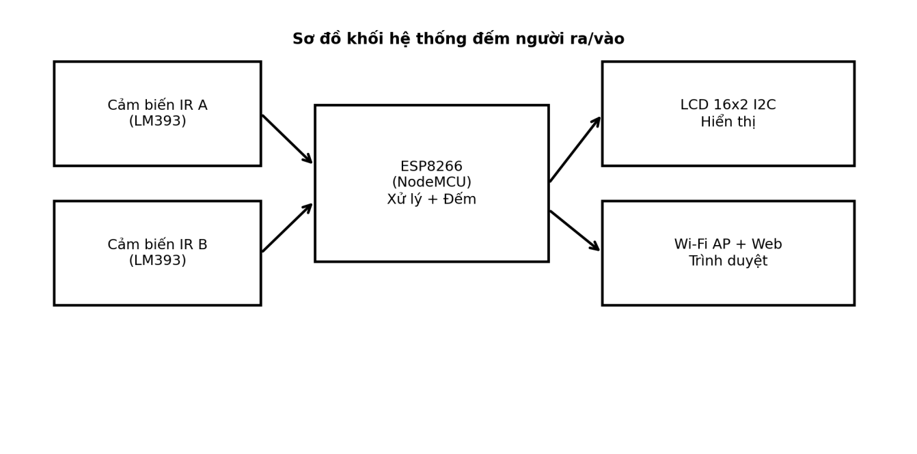
Hình 2.1 Sơ đồ khối hệ thống đếm người ra/vào phòng

2.2.3 Kết nối cảm biến hồng ngoại (IR) LM393
Cảm biến IR LM393 thường có ba chân: VCC, GND và DO (ngõ ra số). Module sử dụng mạch so sánh LM393 để chuyển tín hiệu analog từ cặp phát/thu hồng ngoại sang mức logic. Khi có vật cản (người đi qua) làm thay đổi phản xạ/che tia, ngõ ra DO sẽ thay đổi mức. Trong nhiều module phổ biến, trạng thái “phát hiện” tương ứng DO ở mức LOW, vì vậy trong chương trình có biến ACTIVE_LOW = true để đảo mức đọc cho thống nhất.
Trong hệ thống, mỗi cảm biến được cấu hình INPUT_PULLUP nhằm tránh nhiễu khi dây dài và giữ mức ổn định ở trạng thái bình thường. Khi module đưa DO xuống LOW, chân vào của ESP8266 sẽ nhận mức 0 và được đảo thành trạng thái “active = true”.
Vị trí lắp đặt: hai cảm biến đặt song song theo hướng người di chuyển, cách nhau khoảng 10–20 cm (tùy độ rộng cửa). Cảm biến A và B phải được cố định chắc chắn, cùng chiều cao, nhằm giảm trường hợp người đi lệch chỉ che 1 cảm biến.

2.2.4 Kết nối LCD 16x2 giao tiếp I2C
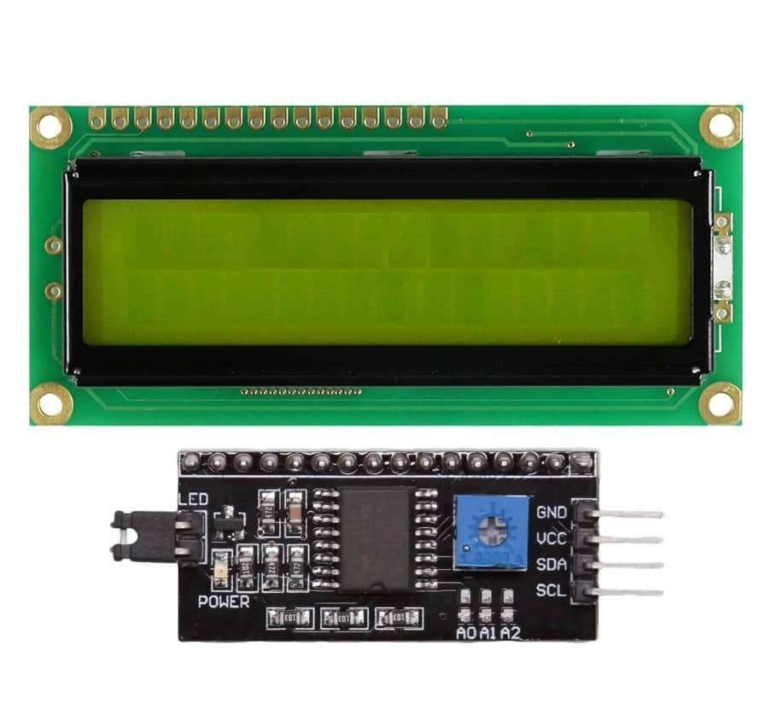\
Hình 2.1 Lcd 16x2 và I2C
LCD 16x2 sử dụng module chuyển đổi I2C (thường dựa trên IC PCF8574) giúp giảm số chân kết nối. Thay vì dùng 6–10 chân điều khiển song song, LCD I2C chỉ cần 4 dây: VCC, GND, SDA và SCL. Trong chương trình, thư viện LiquidCrystal_I2C được dùng để khởi tạo LCD theo địa chỉ I2C (phổ biến là 0x27 hoặc 0x3F) với kích thước 16 cột, 2 dòng.
Theo yêu cầu nối chân của đề tài/thiết kế, bus I2C được ánh xạ:
- SDA nối với chân D4 của NodeMCU (GPIO2);
- SCL nối với chân D3 của NodeMCU (GPIO0).
Lưu ý quan trọng: D3 (GPIO0) và D4 (GPIO2) là các chân “boot strap” của ESP8266. Trong quá trình khởi động, các chân này cần được giữ ở mức HIGH để ESP8266 vào chế độ chạy chương trình bình thường. Phần lớn module I2C LCD không kéo mức xuống LOW khi khởi động nên vẫn an toàn, tuy nhiên cần đảm bảo dây nối chắc chắn, tránh chập hoặc lỗi kéo thấp gây treo boot.
Về điện áp: ESP8266 hoạt động ở 3.3V và không chịu được mức logic 5V ở chân I/O. Để an toàn, nên cấp LCD I2C ở 3.3V (nếu màn hình vẫn hiển thị rõ). Trường hợp phải cấp 5V cho LCD để đèn nền sáng hơn, cần dùng mạch chuyển mức (level shifter) cho SDA/SCL hoặc đảm bảo module I2C có pull-up về 3.3V.

2.2.5 Sơ đồ kết nối và bảng nối chân
Sơ đồ kết nối phần cứng tổng quát được thể hiện ở Hình 2.2. Từ sơ đồ này, bảng nối chân chi tiết (Bảng 2.2) giúp triển khai lắp ráp nhanh và đúng chân như chương trình đã khai báo.
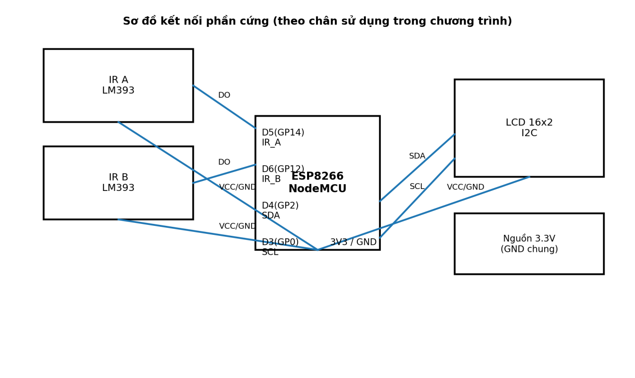
Hình 2.3 Sơ đồ kết nối phần cứng (ESP8266 – IR – LCD I2C)
Bảng 2.2 Bảng nối chân giữa ESP8266 và các thiết bị ngoại vi
Thiết bị | Chân thiết bị | Chân ESP8266 | Ghi chú
IR_A (LM393) | DO | D5 (GPIO14) | Tín hiệu phát hiện vật cản (A), dùng INPUT_PULLUP
IR_B (LM393) | DO | D6 (GPIO12) | Tín hiệu phát hiện vật cản (B), dùng INPUT_PULLUP
IR_A, IR_B | VCC | 3V3 | Cấp nguồn 3.3V (khuyến nghị để tương thích mức logic)
IR_A, IR_B | GND | GND | Nối mass chung với ESP8266
LCD I2C | SDA | D4 (GPIO2) | Đường dữ liệu I2C (SDA)
LCD I2C | SCL | D3 (GPIO0) | Đường xung I2C (SCL)
LCD I2C | VCC | 3V3 (hoặc 5V*) | Cấp nguồn; nếu dùng 5V cần lưu ý mức logic
LCD I2C | GND | GND | Nối mass chung

2.2.6 Yêu cầu nguồn và lưu ý khi lắp đặt
Nguồn cấp: NodeMCU có thể cấp qua cổng micro-USB 5V (trên board có mạch ổn áp xuống 3.3V). Tuy nhiên tổng dòng tối đa cho các thiết bị ngoại vi phụ thuộc vào chất lượng ổn áp trên board. Với LCD 16x2 có đèn nền và hai cảm biến IR, nguồn USB 5V ổn định (từ adapter 5V-1A trở lên) là lựa chọn phù hợp.
Nguyên tắc bắt buộc khi nối mạch:
- Tất cả thiết bị phải dùng chung mass (GND chung).
- Dây tín hiệu nên ngắn, tránh chạy song song với dây nguồn dài để giảm nhiễu.
- Tránh dùng các chân ảnh hưởng boot (D3/GPIO0, D4/GPIO2) cho các module có thể kéo xuống LOW khi khởi động. Trong thiết kế này LCD I2C thường không gây kéo thấp, nhưng vẫn cần kiểm tra thực tế.
Lắp đặt cảm biến:
- Đặt 2 cảm biến cố định hai bên/khung cửa theo hướng người đi qua.
- Khoảng cách hai cảm biến nên đủ để tạo thứ tự che rõ ràng (khuyến nghị 10–20 cm).
- Hiệu chỉnh biến trở trên module IR để tránh báo sai do ánh sáng môi trường.

2.2.7 Quy trình lắp ráp tham khảo
Quy trình dưới đây giúp lắp ráp nhanh hệ thống theo đúng sơ đồ nối chân:
• Chuẩn bị NodeMCU, LCD I2C, 2 module IR LM393, dây nối và nguồn USB 5V.
• Đấu nối LCD: VCC→3V3, GND→GND, SDA→D4(GPIO2), SCL→D3(GPIO0).
• Đấu nối IR_A: VCC→3V3, GND→GND, DO→D5(GPIO14).
• Đấu nối IR_B: VCC→3V3, GND→GND, DO→D6(GPIO12).
• Cấp nguồn cho NodeMCU qua cổng USB, kiểm tra LCD sáng và hiển thị dòng chữ khởi tạo.
• Mở Serial Monitor để quan sát log (nếu cần), sau đó dùng điện thoại/laptop kết nối Wi-Fi “DemNguoi”, mở trình duyệt truy cập địa chỉ 192.168.4.1 để xem số người.

2.3 Thiết kế phần mềm và thuật toán đếm vào/ra trên ESP8266
Chương trình trên ESP8266 được tổ chức theo mô hình sự kiện (event-driven) kết hợp vòng lặp loop() của Arduino. Trong mỗi vòng lặp, hệ thống thực hiện: (1) xử lý yêu cầu HTTP của WebServer, (2) xử lý kết nối WebSocket để gửi dữ liệu thời gian thực, (3) đọc trạng thái hai cảm biến IR và cập nhật máy trạng thái (FSM), (4) cập nhật LCD khi bộ đếm thay đổi.
Việc dùng WebSocket thay cho cơ chế “tải lại trang” giúp trang web luôn hiển thị số người mới nhất mà không cần F5. Điều này phù hợp yêu cầu hiển thị tức thời, đồng thời giảm độ trễ và giảm tải cho ESP8266 so với việc liên tục gọi HTTP /api.

2.3.1 Kiến trúc chương trình
Chương trình bao gồm các nhóm chức năng chính:
- Nhóm kết nối mạng: cấu hình ESP8266 chạy ở chế độ Access Point (AP) với SSID và mật khẩu cố định.
- Nhóm WebServer: phục vụ trang HTML tối giản tại đường dẫn “/”.
- Nhóm WebSocket: tạo kênh cập nhật dữ liệu tại cổng 81, gửi số đếm khi có thay đổi hoặc khi client vừa kết nối.
- Nhóm cảm biến & thuật toán: đọc IR_A/IR_B, phát hiện cạnh lên và chạy FSM để xác định chiều vào/ra.
- Nhóm hiển thị LCD: hiển thị tên Wi-Fi ở dòng 1 và số người ở dòng 2.
Cấu trúc này giúp dễ bảo trì, dễ mở rộng (ví dụ: thêm API lưu log, thêm đồng bộ cloud, thêm buzzer cảnh báo quá tải, v.v.).

2.3.2 Cấu hình Wi-Fi Access Point và địa chỉ truy cập
ESP8266 được cấu hình chạy ở chế độ WIFI_AP để tự phát Wi-Fi riêng cho hệ thống. Khi bật nguồn, người dùng tìm và kết nối vào mạng “DemNguoi” (mật khẩu: 12345678). Ở chế độ AP, ESP8266 mặc định cấp phát địa chỉ IP nội bộ và thường dùng địa chỉ cổng vào (gateway) 192.168.4.1. Trình duyệt truy cập địa chỉ này sẽ nhận trang web hiển thị số người.
Ưu điểm của AP mode:
- Không phụ thuộc vào Wi-Fi bên ngoài, triển khai nhanh ở bất kỳ địa điểm nào.
- Hạn chế ảnh hưởng do mất internet hoặc đổi mật khẩu router.
- Phù hợp cho bài lab/dự án nhúng trong phòng học.
Trong triển khai thực tế, có thể đổi sang WIFI_STA (kết nối router) để nhiều người truy cập cùng lúc trên mạng LAN, nhưng cần cấu hình SSID/PASS của router.

2.3.3 WebServer phục vụ giao diện HTML
WebServer chạy trên cổng 80 với thư viện ESP8266WebServer. Tại đường dẫn “/”, server trả về trang HTML đơn giản gồm:
- Tiêu đề “SỐ NGƯỜI TRONG PHÒNG”.
- Giá trị số người (thẻ div id=cnt).
- Nút Reset gửi lệnh “reset” lên WebSocket.
Trang HTML được nhúng trực tiếp trong code dưới dạng chuỗi PROGMEM để tiết kiệm RAM. Do giao diện đơn giản, không cần dùng file hệ thống (SPIFFS/LittleFS).
Đoạn mã sau minh họa cấu trúc trang web (rút gọn):
const char page[] PROGMEM = R"rawliteral(
<!doctype html>
<meta charset="utf-8">
<title>Đếm người</title>
<div>... <div id="cnt">0</div> ...</div>
<script>
let ws = new WebSocket('ws://' + location.hostname + ':81/');
ws.onmessage = e => document.getElementById('cnt').innerText = e.data;
</script>
)rawliteral";

2.3.4 WebSocket cập nhật thời gian thực
WebSocket (cổng 81) được dùng để “đẩy” dữ liệu từ ESP8266 đến trình duyệt ngay khi có thay đổi. Khi client kết nối thành công, ESP8266 gửi ngay giá trị peopleCount hiện tại để đồng bộ. Khi bộ đếm thay đổi (người vào/ra) hoặc khi nhận lệnh reset, ESP8266 broadcast dữ liệu đến mọi client.
So với cách gọi API định kỳ (polling), WebSocket có ưu điểm:
- Độ trễ thấp hơn (gần như tức thời).
- Giảm số lượng request HTTP liên tục.
- Mở rộng tốt khi có nhiều client đồng thời.
Trong chương trình, hàm sendCount() đảm nhiệm việc gửi dữ liệu count qua WebSocket và đồng thời cập nhật LCD để hai kênh hiển thị luôn đồng bộ.
Hàm xử lý sự kiện WebSocket được cài đặt như sau (trích đoạn):
void onWs(uint8_t num, WStype_t type, uint8_t* payload, size_t len) {
if (type == WStype_CONNECTED) {
sendCount(num); // gửi số hiện tại khi client vừa kết nối
}
if (type == WStype_TEXT) {
String cmd;
for (size_t i = 0; i < len; i++) cmd += (char)payload[i];
cmd.trim();
if (cmd == "reset") { peopleCount = 0; sendCount(); }
}
}

2.3.5 Thuật toán đếm người vào/ra dựa trên 2 cảm biến IR
Bài toán cốt lõi của hệ thống là xác định hướng di chuyển dựa trên thứ tự kích hoạt hai cảm biến. Giả sử cảm biến A đặt phía trong phòng và cảm biến B đặt phía ngoài phòng:
- Nếu người đi từ ngoài vào trong: cảm biến B bị che trước, sau đó đến cảm biến A (chuỗi B → A) ⇒ tăng bộ đếm.
- Nếu người đi từ trong ra ngoài: cảm biến A bị che trước, sau đó đến cảm biến B (chuỗi A → B) ⇒ giảm bộ đếm.
Trong thực tế có thể đảo vị trí A/B. Vì vậy, khi triển khai cần xác định rõ quy ước “A trước rồi B” là vào hay ra, đồng thời đặt cảm biến đúng như quy ước.

2.3.5.1 Nguyên tắc xác định hướng di chuyển
Từ tín hiệu cảm biến, ta chỉ nhận được thông tin “đang bị che” (active) hoặc “không bị che” (inactive). Hướng di chuyển được suy ra từ thứ tự xuất hiện cạnh lên của tín hiệu active. Nếu chỉ dựa vào mức (level) liên tục, dễ gặp lỗi khi người đứng giữa hai cảm biến hoặc che đồng thời. Do đó, thuật toán sử dụng phát hiện cạnh lên (rising edge) để ghi nhận thời điểm cảm biến bắt đầu bị che.
Định nghĩa:
- rising edge của A: tại thời điểm t, A chuyển từ inactive → active.
- rising edge của B: tại thời điểm t, B chuyển từ inactive → active.
Từ đó, chuỗi sự kiện A→B hoặc B→A trong một khoảng thời gian hợp lý sẽ quyết định tăng/giảm peopleCount.
Để minh họa trực quan thứ tự kích hoạt hai cảm biến, Hình 2.3 mô tả dạng tín hiệu theo thời gian cho một lượt di chuyển (ví dụ chiều A→B).
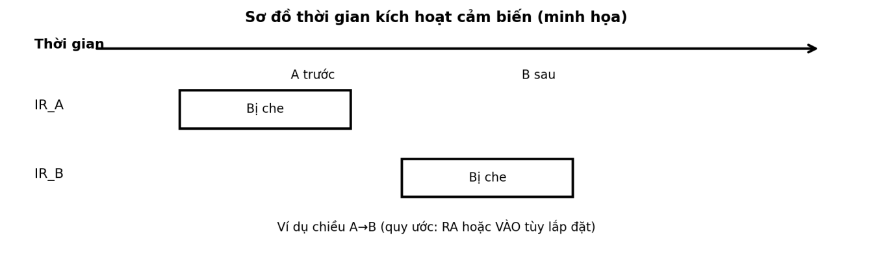
Hình 2.3 Minh họa thứ tự kích hoạt cảm biến theo thời gian

2.3.5.2 Máy trạng thái hữu hạn (FSM)
Để triển khai đếm hướng một cách rõ ràng và hạn chế lỗi, chương trình dùng máy trạng thái hữu hạn gồm 3 trạng thái:
- IDLE: trạng thái chờ, chưa ghi nhận cảm biến nào kích hoạt.
- SEEN_A: đã thấy cảm biến A kích hoạt trước, đang chờ B kích hoạt trong cửa sổ thời gian.
- SEEN_B: đã thấy cảm biến B kích hoạt trước, đang chờ A kích hoạt trong cửa sổ thời gian.
Quy tắc chuyển trạng thái:
- IDLE → SEEN_A khi xuất hiện rising edge của A.
- IDLE → SEEN_B khi xuất hiện rising edge của B.
- SEEN_A → IDLE kèm hành động tăng (peopleCount++) khi xuất hiện rising edge của B trong thời gian cho phép.
- SEEN_B → IDLE kèm hành động giảm (peopleCount--) khi xuất hiện rising edge của A trong thời gian cho phép.
- Nếu quá thời gian T_WINDOW mà không thấy cảm biến còn lại, quay về IDLE và bỏ qua lượt đó.
Hình 2.3 minh họa sơ đồ trạng thái của thuật toán.
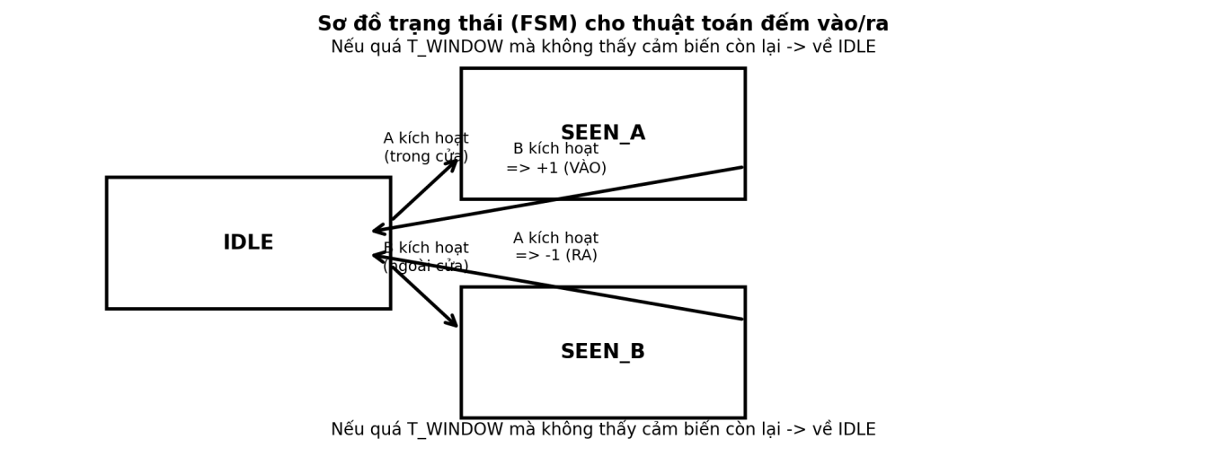
Hình 2.4 Sơ đồ trạng thái (FSM) của thuật toán đếm vào/ra

2.3.5.3 Cửa sổ thời gian T_WINDOW và xử lý trường hợp không hợp lệ
Tham số T_WINDOW (ms) được dùng như “cửa sổ thời gian” để ghép cặp hai sự kiện. Nếu người đi qua quá nhanh hoặc quá chậm, việc ghép cặp sẽ sai hoặc treo trạng thái. Vì vậy:
- Nếu quá nhanh: vẫn nằm trong T_WINDOW nên đếm bình thường.
- Nếu quá chậm: khi vượt T_WINDOW, hệ thống coi là sự kiện không hợp lệ (ví dụ: người đứng lại giữa cửa) và tự hủy, quay về IDLE để sẵn sàng cho lượt tiếp theo.
Các tình huống biên thường gặp và cách hệ thống xử lý:
(1) Người đi nhưng chỉ che 1 cảm biến: FSM chuyển sang SEEN_A hoặc SEEN_B, sau đó timeout → về IDLE, không thay đổi count.
(2) Hai người đi ngược chiều sát nhau: có thể tạo chuỗi kích hoạt phức tạp. Với cấu hình đơn giản 2 cảm biến, hệ thống có thể sai trong tình huống cực đoan. Trong phạm vi dự án, điều này chấp nhận được; chương 3 sẽ kiểm tra độ chính xác và đề xuất cải tiến.
(3) Người kéo hành lý/đi nghiêng: nếu vẫn tạo được thứ tự che A/B rõ ràng trong T_WINDOW thì vẫn đếm đúng.
Việc lựa chọn T_WINDOW phụ thuộc vào khoảng cách giữa hai cảm biến và tốc độ di chuyển. Với khoảng cách 10–20 cm, T_WINDOW ≈ 300–600 ms thường phù hợp. Trong code tham khảo, T_WINDOW = 450 ms là giá trị cân bằng.

2.3.5.4 Khử nhiễu (debounce) và phát hiện cạnh lên
Tín hiệu DO của module LM393 có thể bị rung (jitter) khi vật cản ở gần ngưỡng hoặc do nhiễu nguồn. Nếu không xử lý, hệ thống có thể ghi nhận nhiều lần “rising edge” cho cùng một lượt đi qua. Trong phạm vi code hiện tại, một lớp lọc đơn giản được dùng:
- Kết hợp INPUT_PULLUP để giữ mức ổn định.
- Phát hiện “cạnh lên” dựa trên biến prevA/prevB: chỉ khi trạng thái chuyển từ false → true mới tính là một sự kiện.
Với môi trường nhiễu hơn, có thể bổ sung debounce theo thời gian (ví dụ yêu cầu trạng thái ổn định liên tục ≥ 20–30 ms mới xác nhận). Việc này có thể tăng độ chính xác nhưng cần cân đối để không làm trễ việc phát hiện. Ở bài này, do T_WINDOW khá lớn và cảm biến thường cho tín hiệu rõ ràng, cách phát hiện cạnh lên là đủ cho mức độ dự án.
Đoạn code phát hiện cạnh lên (rising edge) cho từng cảm biến:
bool a = active(IR_A);
bool b = active(IR_B);
bool riseA = (!prevA && a); prevA = a;
bool riseB = (!prevB && b); prevB = b;
Khối xử lý FSM (rút gọn) như sau:
switch (st) {
case IDLE:
if (riseA) { st = SEEN_A; tStart = now; }
else if (riseB) { st = SEEN_B; tStart = now; }
break;
case SEEN_A:
if (riseB) { peopleCount++; sendCount(); st = IDLE; }
else if (now - tStart > T_WINDOW) st = IDLE;
break;
case SEEN_B:
if (riseA) { if (peopleCount > 0) peopleCount--; sendCount(); st = IDLE; }
else if (now - tStart > T_WINDOW) st = IDLE;
break;
}

2.3.5.5 Lưu đồ thuật toán
Để trực quan hóa, Hình 2.5 trình bày lưu đồ xử lý chính trong vòng lặp chương trình, từ việc đọc cảm biến đến cập nhật WebSocket và LCD.
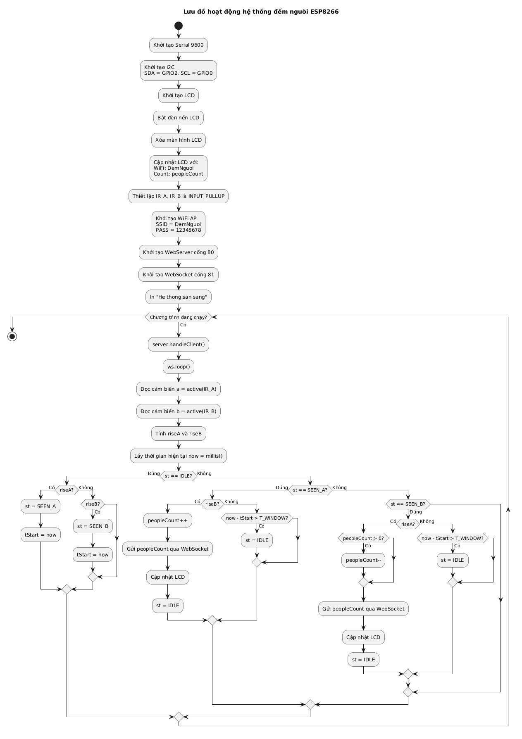
Hình 2.5 Lưu đồ xử lý đếm người và cập nhật hiển thị

2.3.6 Hiển thị LCD và đồng bộ dữ liệu
LCD được cập nhật mỗi khi peopleCount thay đổi hoặc khi client WebSocket vừa kết nối (để đảm bảo dữ liệu nhất quán). Hàm updateLCD() được thiết kế theo nguyên tắc:
- Dòng 1 hiển thị tên Wi-Fi: “WiFi: DemNguoi”.
- Dòng 2 hiển thị “Count: <giá trị>”.
- Xóa phần ký tự dư để tránh trường hợp số cũ còn sót lại khi số mới ngắn hơn (ví dụ từ 100 về 9).
Trong code, hàm lcdPrintFixed() ghi chuỗi và tự chèn khoảng trắng để đủ 16 ký tự, đảm bảo LCD hiển thị sạch.
Ví dụ hàm cập nhật LCD (trích đoạn):
void updateLCD() {
lcdPrintFixed(0, 0, "WiFi: DemNguoi");
lcdPrintFixed(0, 1, "Count: " + String(peopleCount));
}

2.3.7 Lệnh điều khiển cơ bản và bảo trì
Để thuận tiện khi demo và kiểm thử, hệ thống hỗ trợ lệnh Reset từ giao diện web. Khi người dùng nhấn nút Reset, trình duyệt gửi chuỗi “reset” qua WebSocket. ESP8266 nhận lệnh, đặt peopleCount = 0 và broadcast lại giá trị mới cho tất cả client, đồng thời cập nhật LCD.
Có thể mở rộng thêm các lệnh khác như:
- “set <n>”: đặt bộ đếm về giá trị bất kỳ.
- “debug on/off”: bật tắt log Serial.
- “calib”: hỗ trợ hiệu chỉnh ngưỡng cảm biến.
Những mở rộng này giúp phục vụ chương 3 (kiểm tra độ chính xác, xử lý lỗi đếm) thuận lợi hơn.

2.3.8 Cấu hình thư viện Arduino và lỗi biên dịch thường gặp
Trong quá trình triển khai trên Arduino IDE, một số lỗi thường gặp liên quan đến thư viện có thể khiến chương trình không biên dịch hoặc LCD không hoạt động. Các lỗi này đã xuất hiện trong quá trình thực hiện dự án, vì vậy cần ghi rõ cách xử lý để đảm bảo chạy ổn định.
(1) Lỗi thiếu WebSocketsServer.h:
Nguyên nhân: chưa cài thư viện “WebSockets” (tác giả Markus Sattler).
Cách khắc phục: vào Tools → Manage Libraries…, tìm “WebSockets” và cài đúng thư viện “WebSockets by Markus Sattler”, sau đó biên dịch lại.
(2) Cảnh báo LiquidCrystal_I2C không tương thích kiến trúc:
Một số thư viện cũ ghi “avr architecture” nhưng vẫn chạy được trên ESP8266; tuy nhiên có trường hợp không hiển thị.
Khuyến nghị: cài “LiquidCrystal_I2C by johnrickman” hoặc phiên bản tương thích ESP8266. Nếu LCD không hiện, thử đổi lệnh khởi tạo:
- lcd.init(); (nhiều bản dùng) hoặc
- lcd.begin(16, 2); (một số bản khác).
(3) LCD không hiển thị do sai địa chỉ I2C:
Địa chỉ phổ biến là 0x27 hoặc 0x3F, nhưng có thể khác. Nên chạy chương trình “I2C Scanner” để dò địa chỉ đúng, sau đó cập nhật vào:
LiquidCrystal_I2C lcd(<địa chỉ>, 16, 2);
(4) Boot thất bại khi dùng D3/D4 cho I2C:
D3 (GPIO0) và D4 (GPIO2) liên quan đến chế độ boot. Nếu module kéo thấp lúc khởi động, ESP8266 có thể không chạy chương trình. Khi gặp hiện tượng không khởi động hoặc nhấp nháy bất thường, nên:
- Rút LCD ra và thử khởi động lại,
- Kiểm tra dây SCL/SDA, đảm bảo không chập GND,
- Hoặc chuyển I2C sang D2 (GPIO4) và D1 (GPIO5) nếu bài cho phép.
Mã dò địa chỉ I2C (I2C Scanner) có thể dùng để kiểm tra nhanh:
#include <Wire.h>
void setup() {
Serial.begin(9600);
Wire.begin(2, 0); // SDA=D4(GPIO2), SCL=D3(GPIO0)
Serial.println("I2C scan...");
for (byte addr = 1; addr < 127; addr++) {
Wire.beginTransmission(addr);
if (Wire.endTransmission() == 0) {
Serial.print("Found: 0x");
Serial.println(addr, HEX);
}
delay(5);
}
}
void loop() {}

2.3.9 Tối ưu độ trễ và độ ổn định khi đếm
Độ trễ của hệ thống phụ thuộc vào ba yếu tố: thời gian đọc cảm biến, tốc độ xử lý FSM và thời gian cập nhật giao tiếp mạng (WebSocket). Trong chương trình, vòng loop() không dùng delay() lớn để tránh bỏ lỡ sự kiện. Một số nguyên tắc tối ưu:
- Tránh dùng các hàm chặn lâu (blocking) như delay lớn hoặc vòng while chờ Wi-Fi.
- Chỉ gửi WebSocket khi count thay đổi (đã thực hiện qua sendCount()).
- Nếu cảm biến bị rung, thêm debounce theo thời gian 20–30 ms (nhưng không nên qúalớn để không tăng trễ).
- Chọn T_WINDOW phù hợp với khoảng cách cảm biến, hạn chế timeout sai.
- Giữ người dùng không đứng lâu giữa hai cảm biến (hoặc tăng T_WINDOW nếu bắt buộc).
Các tối ưu này góp phần giảm hiện tượng “không đếm” hoặc “đếm thiếu/đếm thừa” trong môi trường thực tế.

2.4 Kiểm thử nhanh chức năng chương 2 (mạch + thuật toán)
Sau khi lắp ráp và nạp chương trình, tiến hành kiểm thử nhanh để xác nhận:
- Mạch kết nối đúng: LCD hiển thị thông tin khởi tạo; không bị treo boot.
- Cảm biến IR hoạt động: khi che cảm biến, trạng thái thay đổi (có thể quan sát qua Serial hoặc phản ứng đếm).
- Thuật toán đếm đúng hướng: đi theo từng chiều tạo chuỗi kích hoạt phù hợp.
Các kiểm thử chi tiết, đánh giá sai số và xử lý lỗi đếm sẽ được trình bày ở chương 3. Trong phạm vi chương 2, mục tiêu là xác nhận hệ thống chạy ổn định và đếm được trong điều kiện cơ bản.

2.4.1 Kịch bản kiểm thử đề xuất
Có thể dùng các kịch bản sau để kiểm tra nhanh:
• Kiểm thử 1 – Khởi tạo: bật nguồn, LCD hiển thị “WiFi: DemNguoi” và “Count: 0”; thiết bị phát Wi-Fi AP.
• Kiểm thử 2 – Vào phòng: một người đi theo chiều quy ước “vào”, đi tốc độ bình thường; count tăng 1.
• Kiểm thử 3 – Ra phòng: một người đi theo chiều “ra”; count giảm 1 nhưng không âm.
• Kiểm thử 4 – Che 1 cảm biến: đứng che cảm biến A (hoặc B) rồi bỏ ra; count không đổi (do timeout).
• Kiểm thử 5 – Reset: nhấn nút Reset trên web; LCD và web đều về 0.

2.4.2 Kết quả mong đợi
Bảng 2.3 tổng hợp kết quả mong đợi tương ứng với từng kịch bản kiểm thử nhanh.
Bảng 2.3 Kết quả mong đợi của kiểm thử nhanh
STT | Kịch bản | Kết quả mong đợi
1 | Khởi tạo | LCD hiển thị đúng; phát AP “DemNguoi”; truy cập web được
2 | Một người vào | Count tăng 1; web và LCD cập nhật ngay
3 | Một người ra | Count giảm 1 (không âm); web và LCD cập nhật ngay
4 | Che 1 cảm biến | Count không đổi; FSM tự reset sau T_WINDOW
5 | Reset từ web | Count = 0; tất cả client nhận giá trị mới

2.4.3 Các tham số cần hiệu chỉnh trong thực tế
Khi triển khai ở các cửa có độ rộng khác nhau hoặc tốc độ di chuyển khác nhau, cần hiệu chỉnh một số tham số để hệ thống đếm ổn định. Bảng 2.4 gợi ý ý nghĩa và khoảng giá trị nên thử.
Bảng 2.4 Các tham số quan trọng và gợi ý hiệu chỉnh
Tham số | Giá trị gợi ý | Ý nghĩa
ACTIVE_LOW | true/false | Đảo mức tín hiệu DO của LM393 (phát hiện = LOW hay HIGH)
T_WINDOW | 300–650 ms | Cửa sổ thời gian ghép cặp A/B để xác định 1 lượt vào/ra
Khoảng cách A–B | 10–20 cm | Khoảng cách càng lớn cần T_WINDOW lớn hơn
Nguồn cấp | 5V-1A trở lên | Nguồn yếu gây LCD nhấp nháy, Wi-Fi yếu, cảm biến nhiễu

2.4.4 Khắc phục lỗi thường gặp khi chạy hệ thống
Một số lỗi phổ biến và cách xử lý nhanh:
- LCD sáng nhưng không có chữ: sai địa chỉ I2C hoặc sai thư viện; chạy I2C Scanner để kiểm tra.
- LCD không sáng: kiểm tra VCC/GND, biến trở chỉnh tương phản trên module I2C, hoặc cấp 5V cho LCD (cẩn thận mức logic SDA/SCL).
- ESP8266 không boot sau khi nối LCD: kiểm tra chân D3/D4 có bị kéo thấp; thử rút LCD ra khởi động rồi cắm lại; hoặc chuyển I2C sang D1/D2 nếu được.
- Đếm sai/không đếm: kiểm tra vị trí cảm biến, khoảng cách và hướng A/B; tăng/giảm T_WINDOW; hiệu chỉnh biến trở trên module IR.
- Web không cập nhật: kiểm tra client có kết nối WebSocket (cổng 81). Nếu trình duyệt chặn, thử đổi trình duyệt hoặc xóa cache.

2.5 Kết luận chương
Chương 2 đã trình bày đầy đủ thiết kế phần cứng và phần mềm cho hệ thống đếm người ra/vào phòng. Về phần cứng, mạch kết nối gồm NodeMCU ESP8266, hai cảm biến IR LM393 và LCD 16x2 I2C, với bảng nối chân rõ ràng theo yêu cầu (SDA=D4, SCL=D3). Về phần mềm, chương trình triển khai WebServer và WebSocket để hiển thị thời gian thực, đồng thời áp dụng thuật toán đếm hướng dựa trên máy trạng thái hữu hạn (FSM) nhằm tăng độ ổn định.
Kết quả chương 2 là một hệ thống có thể hoạt động độc lập ở chế độ Wi-Fi AP, hiển thị số người trên LCD và trình duyệt mà không cần làm mới trang. Chương 3 sẽ tiếp tục kiểm tra độ chính xác trong nhiều kịch bản khác nhau, phân tích nguyên nhân sai số và đề xuất biện pháp xử lý lỗi đếm.

CHƯƠNG 3: KIỂM TRA ĐỘ CHÍNH XÁC VÀ XỬ LÝ LỖI ĐẾM

3.1 Mục tiêu và ý nghĩa của việc kiểm thử hệ thống
Chương 3 tập trung đánh giá độ chính xác của hệ thống đếm người ra/vào phòng, xác định các nguyên nhân gây sai số và đề xuất các biện pháp xử lý nhằm tăng tính ổn định khi triển khai thực tế. Khác với thử nghiệm chức năng ở Chương 2 (hệ thống có chạy được hay không), kiểm thử ở chương này hướng tới câu hỏi: hệ thống có đếm đúng trong nhiều tình huống khác nhau hay không và nếu sai thì sai theo cơ chế nào.
Việc kiểm thử có ý nghĩa quan trọng vì hệ thống đếm người thường được sử dụng để hỗ trợ quản lý mật độ người trong phòng. Chỉ cần sai số tích lũy trong thời gian dài cũng có thể làm bộ đếm lệch xa so với thực tế, kéo theo các quyết định điều khiển thiết bị (đèn, quạt, điều hòa) hoặc cảnh báo an toàn trở nên kém tin cậy.
Trong phạm vi đồ án, nhóm sử dụng bộ cảm biến hồng ngoại IR dạng phản xạ (có ngõ ra số DO) và thuật toán dựa trên thứ tự kích hoạt 2 cảm biến để phân biệt chiều vào/ra. Cách làm này đơn giản, chi phí thấp, nhưng có các giới hạn tự nhiên (ví dụ hai người đi ngược chiều cùng lúc, người dừng giữa cửa, vật thể không phải người) cần được nhận diện rõ ràng thông qua thực nghiệm.

3.2 Mô hình thử nghiệm và điều kiện kiểm thử
Nhóm tiến hành kiểm thử trên mô hình cửa giả lập (khung cửa thu nhỏ) với đầy đủ phần cứng: NodeMCU ESP8266, 2 cảm biến IR đặt lệch nhau theo chiều di chuyển, module LCD 16x2 (kèm I2C) và nguồn cấp ổn định. Hệ thống chạy chương trình chính đã trình bày ở Chương 2, bao gồm thuật toán máy trạng thái (FSM), lọc nhiễu theo thời gian và cập nhật bộ đếm lên LCD/giao diện web theo thời gian thực.
Trong quá trình thử nghiệm, số người thực tế được ghi nhận thủ công làm giá trị chuẩn. Sau mỗi lượt thử, giá trị Count trên LCD và giao diện web được đối chiếu với số người thực tế để đánh giá đúng/sai.
Để giảm sai lệch do môi trường, các lượt thử được thực hiện trong cùng không gian, với ánh sáng tương đối ổn định. Cảm biến IR được hiệu chỉnh biến trở để tránh quá nhạy (báo giả khi không có người) hoặc quá kém nhạy (bỏ sót khi người đi sát mép).

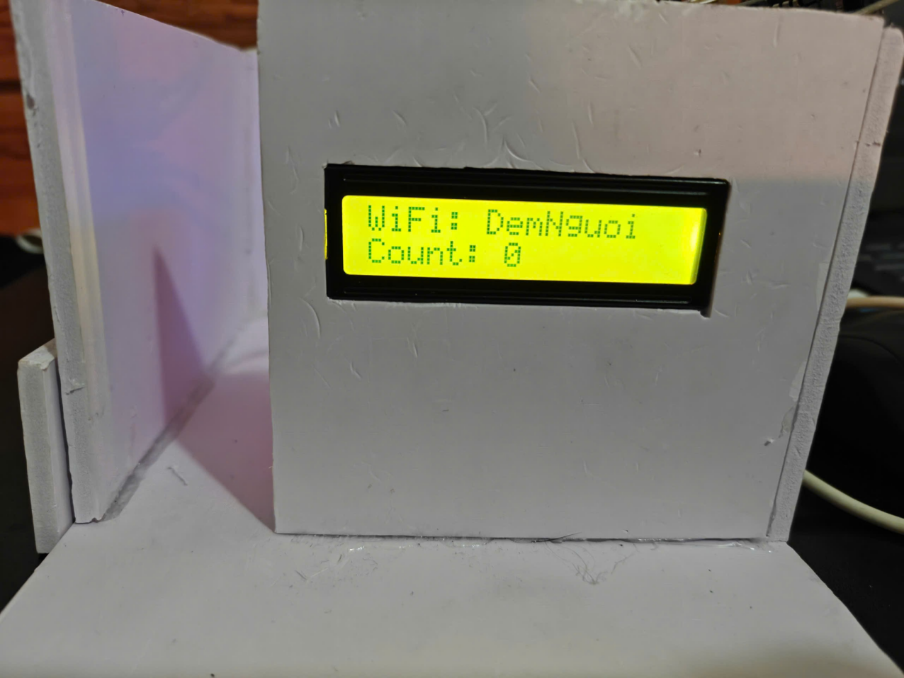
Hình 3.1. Mô hình cửa thử nghiệm, LCD hiển thị SSID WiFi và bộ đếm (Count).

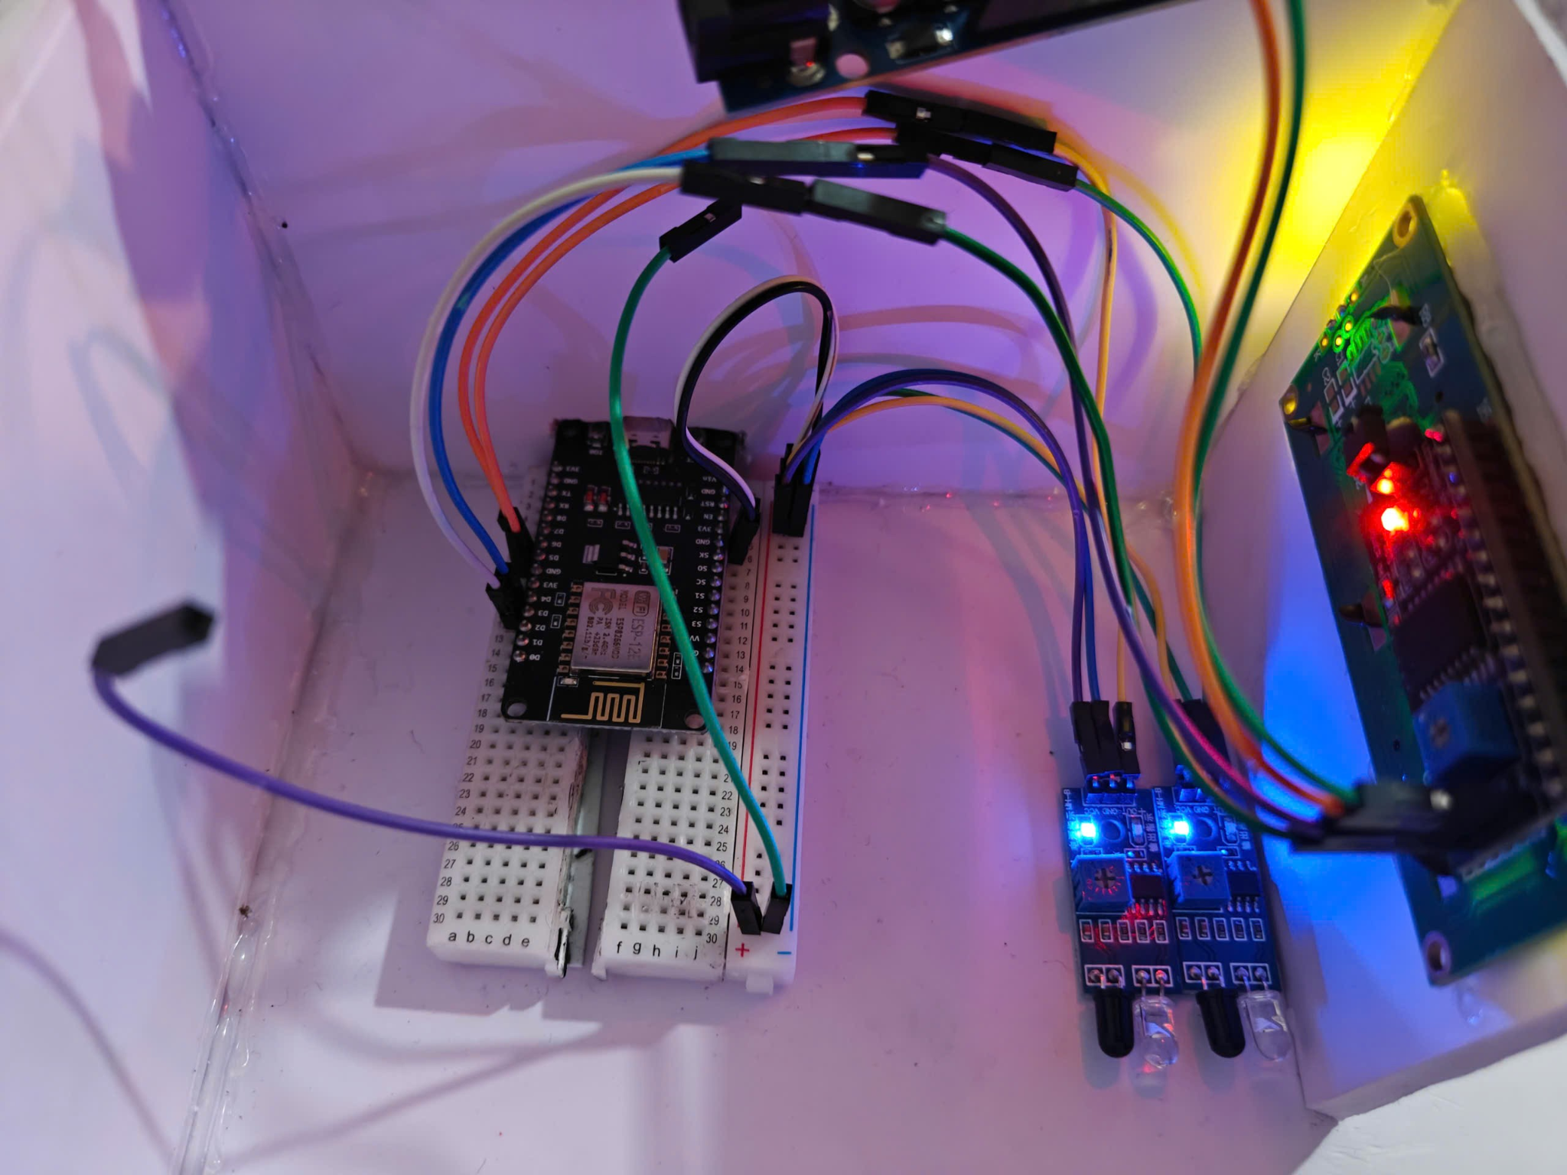
Hình 3.2. Bên trong mô hình: NodeMCU ESP8266, module LCD I2C và hai cảm biến IR.

3.3 Kịch bản kiểm thử và tiêu chí đánh giá
Nhóm xây dựng bộ kịch bản để bao phủ cả tình huống bình thường lẫn các tình huống biên dễ gây lỗi. Mỗi kịch bản được lặp lại nhiều lần; kết quả được thống kê theo số lượt đúng/sai và tỷ lệ chính xác.

3.3.1 Bộ kịch bản kiểm thử
Các kịch bản chính: (1) Một người đi vào/ra ở tốc độ bình thường; (2) Một người chạy nhanh; (3) Một người đi chậm và dừng lại giữa cửa; (4) Hai người đi sát nhau cùng chiều; (5) Hai người đi ngược chiều gần như đồng thời; (6) Vật thể không phải người đi qua.

3.3.2 Tiêu chí và công thức tính độ chính xác
Với mỗi kịch bản, ghi nhận tổng số lượt thử N, số lượt hệ thống đếm đúng N_đúng và số lượt đếm sai N_sai. Độ chính xác được tính theo: Accuracy (%) = (N_đúng / N) × 100. Ngoài ra, ghi lại loại lỗi: đếm thừa, đếm thiếu, nhầm hướng và lỗi tích lũy.
Bảng 3.1 mô tả ma trận kịch bản kiểm thử và mục tiêu quan sát.
Mã kịch bản | Mô tả | Mục tiêu kiểm tra | Dạng lỗi kỳ vọng
TC01 | 1 người đi vào | Đếm +1; trình tự A→B | Hiếm
TC02 | 1 người đi ra | Đếm -1; trình tự B→A | Hiếm
TC03 | 1 người chạy nhanh | Không bỏ sót do thời gian ngắn | Bỏ sót nếu lọc nhiễu quá mạnh
TC04 | 1 người dừng giữa cửa | Không reset sai; không đếm lặp | Bỏ sót/nhầm hướng nếu vượt cửa sổ thời gian
TC05 | 2 người sát nhau | Tách được 2 lượt | Đếm thiếu (gộp 2 thành 1)
TC06 | 2 người ngược chiều | Hạn chế nhầm hướng | Nhầm hướng/xung đột trạng thái
TC07 | Vật thể không phải người | Đánh giá báo giả | Đếm nhầm vật thể

3.4 Kết quả thực nghiệm và thống kê độ chính xác
Nhóm tiến hành 10 lượt thử cho mỗi kịch bản. Kết quả tổng hợp ở Bảng 3.2 (số liệu phản ánh điều kiện thử nghiệm trên mô hình hiện có).
Kịch bản | Số lượt thử | Đếm đúng | Đếm sai | Độ chính xác (%)
TC01: 1 người đi vào | 10 | 10 | 0 | 100
TC02: 1 người đi ra | 10 | 10 | 0 | 100
TC03: 1 người chạy nhanh | 10 | 10 | 0 | 100
TC04: 1 người dừng giữa cửa | 10 | 8 | 2 | 80
TC05: 2 người sát nhau | 10 | 9 | 1 | 90
TC06: 2 người ngược chiều | 10 | 3 | 7 | 30
TC07: Vật thể không phải người | 10 | 0 | 10 | 0
Hệ thống đạt độ chính xác cao trong điều kiện một người qua cửa tại một thời điểm (TC01–TC03). Sai số chủ yếu xuất hiện ở các kịch bản biên như dừng giữa cửa, hai người sát nhau hoặc hai người ngược chiều. Trường hợp vật thể không phải người cho thấy hạn chế của cảm biến IR phản xạ: cảm biến chỉ phát hiện vật cản, không phân loại đối tượng.

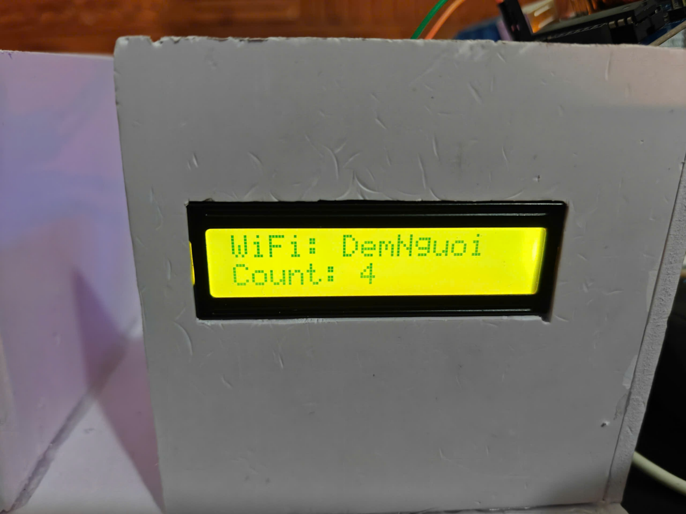
Hình 3.3. Trạng thái hệ thống khi đang có giá trị đếm (ví dụ Count = 4).

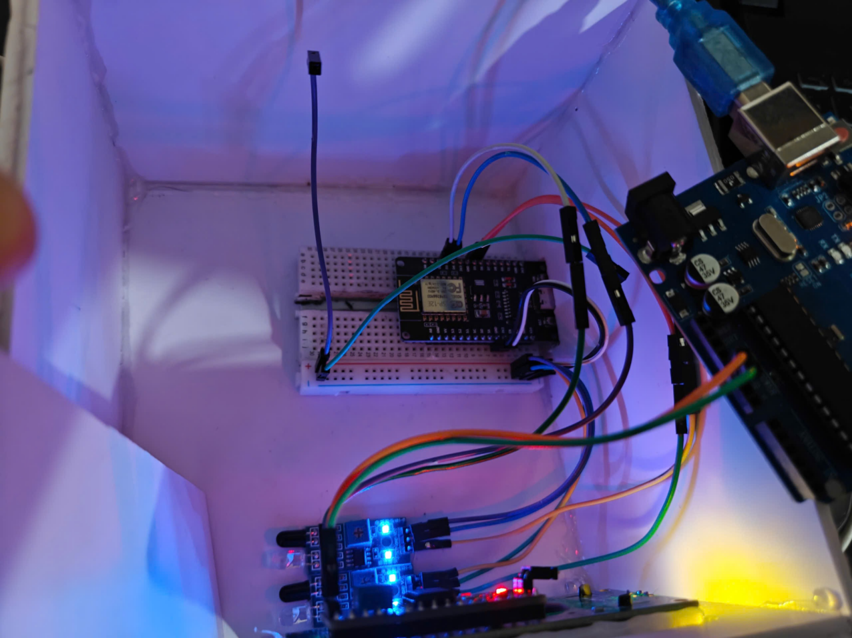
Hình 3.4. Bố trí tổng quan linh kiện và đường dây kết nối trong quá trình thử nghiệm.

3.5 Phân tích lỗi đếm và nguyên nhân

3.5.1 Lỗi bỏ sót do thời gian kích hoạt không phù hợp
Thuật toán FSM dựa trên thứ tự kích hoạt và cửa sổ thời gian giữa hai cảm biến. Nếu người chạy quá nhanh và thời gian che cảm biến nhỏ hơn ngưỡng lọc T_MIN, hệ thống có thể coi đó là nhiễu và bỏ qua. Ngược lại, nếu người đi quá chậm hoặc dừng giữa cửa, thời gian từ cảm biến thứ nhất đến cảm biến thứ hai vượt quá T_WINDOW, FSM reset về IDLE và dẫn tới bỏ sót hoặc ghi nhận sai hướng.
Trong TC04, lỗi phát sinh khi người dừng quá lâu làm quá T_WINDOW. Đây là lý do cần kết hợp cơ chế HOLD/RESET và phát hiện cạnh để giảm phụ thuộc vào thời gian người đứng.

3.5.2 Lỗi nhầm hướng khi tín hiệu xen kẽ hoặc đồng thời
Khi hai người đi ngược chiều cùng lúc, hai cảm biến có thể nhận chuỗi tín hiệu xen kẽ (A, B, A, B) hoặc cả hai cùng HIGH trong một khoảng. FSM tuyến tính khó suy ra có bao nhiêu người và hướng nào tương ứng vì không phân tách được hai đối tượng. Do đó TC06 có tỷ lệ sai cao, bao gồm nhầm hướng và đếm thiếu/thừa.

3.5.3 Lỗi gộp hai người khi đi sát nhau
Hai người đi sát nhau cùng chiều làm cảm biến bị che liên tục như một vật cản dài. Nếu thuật toán yêu cầu cảm biến phải nhả (LOW) trước khi nhận lượt mới, trường hợp này dễ bị gộp thành 1 lượt (đếm thiếu). Cần có tham số T_RESET hợp lý và/hoặc xử lý dựa trên cạnh lên.

3.5.4 Lỗi do nhiễu ánh sáng và ngưỡng cảm biến
Cảm biến IR phản xạ chịu ảnh hưởng bởi ánh sáng môi trường và độ phản xạ bề mặt. Chỉnh biến trở quá nhạy có thể gây báo giả khi không có người; quá kém nhạy có thể bỏ sót người đi sát mép. Cố định cảm biến và che chắn đầu cảm biến giúp giảm nhiễu ánh sáng xiên.

3.5.5 Lỗi báo giả do vật thể không phải người
Hệ thống sẽ đếm mọi vật cản đi qua vùng quét. Đây là hạn chế bản chất của IR đơn thuần. Muốn giảm báo giả cần thêm cảm biến hỗ trợ (PIR/ToF/siêu âm) hoặc đặt cảm biến ở độ cao phù hợp để bỏ qua vật nhỏ.

3.6 Biện pháp xử lý lỗi đếm và hiệu chỉnh hệ thống

3.6.1 Hiệu chỉnh tham số thời gian
Các tham số T_MIN, T_WINDOW, T_HOLD và T_RESET quyết định hệ thống nhạy hay ổn định. Nguyên tắc: T_MIN lọc nhiễu; T_WINDOW đủ cho người đi chậm; T_HOLD tránh treo trạng thái khi bị che lâu; T_RESET đảm bảo cảm biến đã nhả trước khi nhận lượt mới.
Tham số | Ý nghĩa | Khoảng gợi ý | Hệ quả nếu đặt sai
T_MIN | Lọc nhiễu ngắn | 20–80 ms | Quá nhỏ: báo giả; quá lớn: bỏ sót nhanh
T_WINDOW | Chờ cảm biến thứ 2 | 600–1500 ms | Quá nhỏ: bỏ sót chậm; quá lớn: ghép nhầm
T_HOLD | Giới hạn che liên tục | 2–5 s | Quá nhỏ: reset khi dừng; quá lớn: treo
T_RESET | Bắt buộc nhả trước lượt mới | 50–200 ms | Quá nhỏ: đếm lặp; quá lớn: gộp 2 người

3.6.2 Cải tiến FSM theo hướng phát hiện cạnh
Thay vì dựa trên mức HIGH liên tục, có thể xử lý theo cạnh lên (LOW→HIGH). Khi nhận cạnh lên ở A, chuyển trạng thái chờ B và ghi thời gian; nếu nhận cạnh lên ở B trong T_WINDOW thì kết luận hướng A→B và cập nhật Count; nếu hết T_WINDOW thì reset. Cách này giảm đếm lặp khi người đứng che cảm biến.

3.6.3 Tối ưu bố trí và che chắn cảm biến
Đặt hai cảm biến cách nhau khoảng 10–25 cm (tùy mô hình), cùng độ cao, hướng vào vùng người đi qua. Che chắn đầu cảm biến bằng ống/hộp nhỏ giúp giảm nhiễu ánh sáng và thu hẹp vùng quét, giảm báo giả.

3.6.4 Bổ sung cảm biến hỗ trợ
Có thể bổ sung PIR để xác nhận có chuyển động nhiệt của người hoặc dùng ToF/siêu âm để ước lượng khoảng cách và kích thước đối tượng. Khi IR phát hiện vật cản nhưng cảm biến phụ không xác nhận, có thể bỏ qua hoặc giảm trọng số sự kiện.

3.6.5 Cơ chế hiệu chuẩn nhanh khi triển khai
Thêm chế độ Calibration hiển thị trạng thái cảm biến và cho phép điều chỉnh ngưỡng/ tham số ngay trên web hoặc nút nhấn. Sau khi hiệu chỉnh, lưu cấu hình vào Flash/EEPROM để đảm bảo ổn định giữa các lần khởi động.

3.7 Đánh giá hiệu suất và thảo luận

3.7.1 Độ trễ cập nhật
ESP8266 xử lý tín hiệu ở mức mili giây và cập nhật LCD/web gần như tức thời. Trong thử nghiệm, Count thay đổi trên LCD thường trong vòng vài trăm mili giây sau khi người qua cửa.

3.7.2 Ổn định kết nối
Ở chế độ Wi-Fi AP, thiết bị phục vụ một hoặc vài client. Trong môi trường có nhiều nhiễu sóng hoặc khoảng cách xa, kết nối có thể chập chờn; do đó ứng dụng thực tế nên cân nhắc chế độ STA kết nối router.

3.7.3 Giới hạn phương pháp
Phương pháp 2 cảm biến IR phù hợp cửa có lưu lượng vừa phải, người đi lần lượt. Với mật độ cao (hai người ngược chiều đồng thời), cần tăng số cảm biến hoặc chuyển sang giải pháp cảm biến khác để đạt độ chính xác cao.

3.8 Hướng phát triển và mở rộng
Các hướng mở rộng: lưu log theo thời gian, thống kê theo ngày/tuần, đồng bộ dữ liệu lên server, đếm nhiều cửa, tích hợp điều khiển thiết bị theo số người, và xây dựng dashboard trực quan. Ở mức phần cứng có thể nâng cấp lên ToF hoặc radar mmWave để giảm lỗi trong môi trường đông người.

3.8.1 Lưu log, thống kê và trực quan hóa dữ liệu
Để hạn chế hiện tượng sai số tích lũy và phục vụ đánh giá dài hạn, hệ thống nên lưu lại nhật ký (log) của từng sự kiện ra/vào. Mỗi bản ghi tối thiểu gồm: thời điểm (timestamp), hướng (IN/OUT), trạng thái hai cảm biến tại thời điểm xác nhận, thời gian chênh giữa hai lần kích hoạt (Δt), và giá trị Count sau khi cập nhật. Dữ liệu có thể được ghi vào bộ nhớ flash (SPIFFS/LittleFS) của ESP8266 hoặc gửi lên máy chủ (server) để lưu trữ tập trung. Khi có log, nhóm có thể thống kê số lượt vào/ra theo ngày/tuần, xác định khung giờ cao điểm, và phát hiện bất thường (ví dụ Count âm, Count dao động mạnh).
Trên giao diện web, ngoài việc hiển thị Count tức thời, có thể bổ sung các biểu đồ đơn giản: (i) biểu đồ đường số người theo thời gian, (ii) biểu đồ cột số lượt vào/ra theo giờ, (iii) bảng liệt kê 10 sự kiện gần nhất. Với WebSocket, dữ liệu log có thể được stream theo thời gian thực để cập nhật biểu đồ mà không cần tải lại trang. Những mở rộng này giúp hệ thống trở nên hữu ích hơn trong các ứng dụng quản lý phòng học, phòng thí nghiệm hoặc văn phòng nhỏ.

3.8.2 Đếm nhiều cửa và đồng bộ hóa trên server
Trong thực tế, một phòng có thể có nhiều cửa. Khi triển khai nhiều bộ đếm, mỗi bộ thiết bị gắn một mã định danh (DeviceID) và gửi dữ liệu lên server theo định dạng thống nhất (JSON). Server chịu trách nhiệm tổng hợp Count theo từng cửa và tính toán Count tổng của phòng. Để tránh sai số do reset thiết bị hoặc mất kết nối, server có thể lưu trạng thái cuối cùng của mỗi cửa, thực hiện cơ chế heartbeat (thiết bị gửi gói 'alive' định kỳ), và tự động cảnh báo khi một thiết bị ngưng gửi dữ liệu.
Ở mức ứng dụng, có thể triển khai dashboard hiển thị theo cấu trúc tòa nhà: Tầng → Phòng → Cửa. Người quản trị theo dõi được số người theo từng phòng và tổng số người toàn bộ khu vực. Đồng thời có thể thiết lập ngưỡng cảnh báo (ví dụ phòng vượt quá sức chứa) và tích hợp điều khiển thiết bị (bật/tắt đèn, điều hòa) dựa trên Count.

3.8.3 Nâng cấp phần cứng cảm biến để giảm lỗi trong môi trường đông người
Giải pháp hai cảm biến IR phù hợp cho mô hình học tập và môi trường lưu lượng thấp đến trung bình. Khi yêu cầu độ chính xác cao trong môi trường đông người, có thể cân nhắc các cảm biến nâng cấp như: (i) cảm biến Time-of-Flight (ToF) đo khoảng cách và phát hiện nhiều đối tượng theo mặt cắt, (ii) radar mmWave cho phép nhận biết chuyển động và phân tách mục tiêu, (iii) camera kết hợp xử lý ảnh để đếm người theo vùng. Tuy nhiên, các giải pháp này tăng chi phí và độ phức tạp, cần cân nhắc phù hợp mục tiêu và nguồn lực.

Hình 3.4. Bố trí phần cứng bên trong hộp mô hình (NodeMCU, module LCD I2C, 2 cảm biến IR).
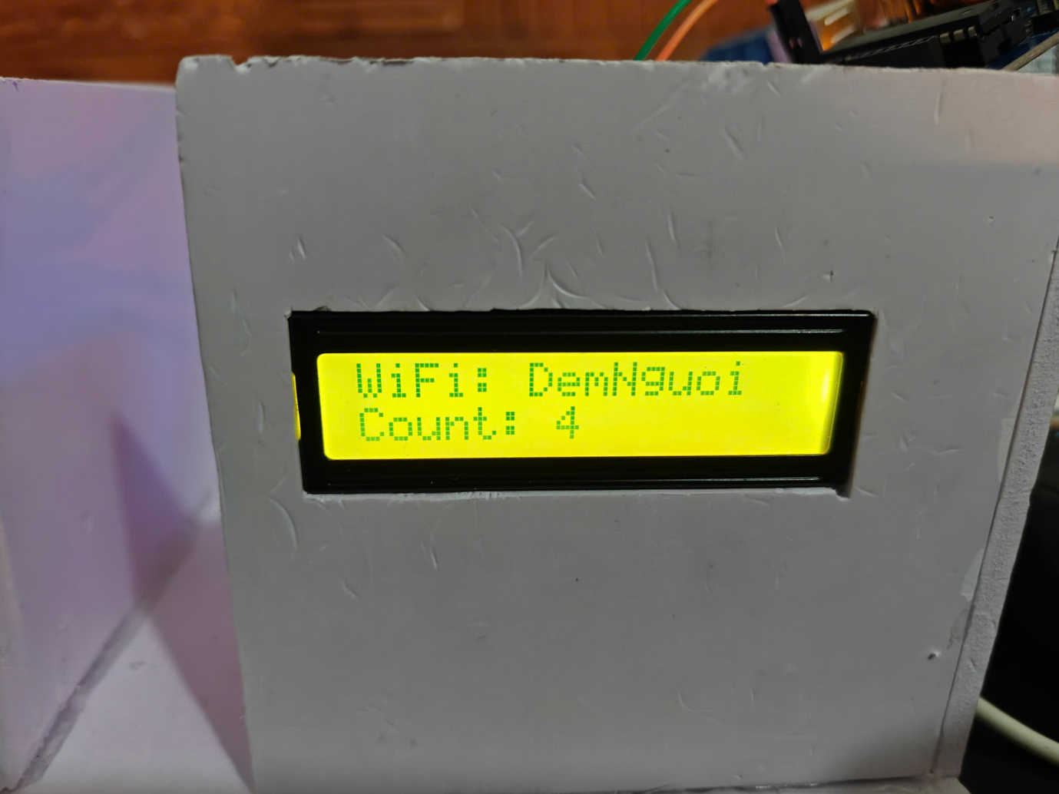
Hình 3.5. Trạng thái LCD hiển thị SSID WiFi và giá trị Count khi hệ thống đang hoạt động.

3.9 Phụ lục dữ liệu thử nghiệm
Phần này cung cấp dữ liệu thử nghiệm chi tiết nhằm minh bạch quá trình đánh giá và giúp tái lập kết quả. Dữ liệu được ghi nhận bằng cách đếm thủ công song song với giá trị Count hiển thị trên LCD/giao diện web. Sai lệch (e) được tính theo: e = Đếm được - Thực tế. Các lượt có |e| > 0 được đánh dấu để phân tích nguyên nhân.

3.9.1 Bảng log sự kiện theo lượt thử
Bảng 3.2 liệt kê log 30 lượt thử tiêu biểu (mỗi lượt tương ứng một tình huống).
STT | Kịch bản | Hướng | Thực tế | Đếm được | Sai lệch e | Ghi chú
1 | Người dừng giữa cửa (2-4s) | OUT | 1 | 1 | 0 | Đúng
2 | 1 người qua cửa bình thường | IN | 1 | 1 | 0 | Đúng
3 | 1 người qua cửa bình thường | OUT | 1 | 1 | 0 | Đúng
4 | 2 người ngược chiều đồng thời | MIX | 2 | 0 | -2 | Sai số khác
5 | Người dừng giữa cửa (2-4s) | OUT | 1 | 1 | 0 | Đúng
6 | 2 người ngược chiều đồng thời | MIX | 2 | 1 | -1 | Bỏ sót 1 lượt
7 | 1 người qua cửa bình thường | IN | 1 | 1 | 0 | Đúng
8 | 1 người qua cửa bình thường | OUT | 1 | 1 | 0 | Đúng
9 | 2 người sát nhau (cùng chiều) | IN | 2 | 2 | 0 | Đúng
10 | 1 người chạy nhanh | OUT | 1 | 1 | 0 | Đúng
11 | 1 người qua cửa bình thường | OUT | 1 | 1 | 0 | Đúng
12 | 2 người ngược chiều đồng thời | MIX | 2 | 2 | 0 | Đúng
13 | 1 người qua cửa bình thường | IN | 1 | 1 | 0 | Đúng
14 | Người đổi hướng giữa chừng | MIX | 0 | 0 | 0 | Đúng
15 | 1 người qua cửa bình thường | OUT | 1 | 1 | 0 | Đúng
16 | 1 người chạy nhanh | OUT | 1 | 1 | 0 | Đúng
17 | Người đổi hướng giữa chừng | MIX | 0 | 0 | 0 | Đúng
18 | 1 người qua cửa bình thường | IN | 1 | 1 | 0 | Đúng
19 | Người đổi hướng giữa chừng | MIX | 0 | 0 | 0 | Đúng
20 | Người đổi hướng giữa chừng | MIX | 0 | 0 | 0 | Đúng
21 | 2 người sát nhau (cùng chiều) | IN | 2 | 2 | 0 | Đúng
22 | 1 người chạy nhanh | OUT | 1 | 1 | 0 | Đúng
23 | 1 người qua cửa bình thường | IN | 1 | 1 | 0 | Đúng
24 | 2 người ngược chiều đồng thời | MIX | 2 | 1 | -1 | Bỏ sót 1 lượt
25 | Người dừng giữa cửa (2-4s) | IN | 1 | 1 | 0 | Đúng
26 | 2 người ngược chiều đồng thời | MIX | 2 | 0 | -2 | Sai số khác
27 | Người đổi hướng giữa chừng | MIX | 0 | 0 | 0 | Đúng
28 | Người dừng giữa cửa (2-4s) | IN | 1 | 1 | 0 | Đúng
29 | 1 người chạy nhanh | IN | 1 | 1 | 0 | Đúng
30 | 1 người qua cửa bình thường | OUT | 1 | 1 | 0 | Đúng
Bảng 3.2. Log 30 lượt thử tiêu biểu và sai lệch giữa thực tế và hệ thống.

3.9.2 Khảo sát tham số thời gian (T_WINDOW, T_MIN, T_HOLD)
Nhóm thực hiện khảo sát nhanh ảnh hưởng của tham số thời gian đến độ chính xác. T_WINDOW quyết định cửa sổ chờ cảm biến thứ hai; T_MIN lọc xung nhiễu ngắn; T_HOLD giới hạn thời gian khóa khi cảm biến bị che lâu. Bảng 3.3 trình bày kết quả khảo sát theo một số cấu hình điển hình (mỗi cấu hình thử 20 lượt gồm cả tình huống bình thường và tình huống biên).
Cấu hình | T_WINDOW (ms) | T_MIN (ms) | T_HOLD (ms) | Tỷ lệ đúng (%) | Nhận xét
C1 | 600 | 20 | 2000 | 88 | Dễ bỏ sót khi đi chậm
C2 | 900 | 20 | 2000 | 92 | Cân bằng tốt
C3 | 1200 | 20 | 2000 | 93 | Giảm bỏ sót nhưng tăng nhầm ghép sự kiện
C4 | 900 | 40 | 2000 | 91 | Lọc nhiễu tốt hơn nhưng có thể bỏ xung ngắn
C5 | 900 | 20 | 3000 | 93 | Giảm đếm lặp khi đứng lâu
Bảng 3.3. Khảo sát tham số thời gian và ảnh hưởng đến độ chính xác.

3.9.3 Ma trận nhầm lẫn theo hướng di chuyển
Để đánh giá khả năng phân biệt hướng vào/ra, nhóm thống kê ma trận nhầm lẫn (confusion matrix) cho các lượt thử chỉ gồm một người qua cửa. Trong đó, lớp 'IN' tương ứng tăng Count, lớp 'OUT' tương ứng giảm Count. Các trường hợp không xác nhận được sự kiện (timeout) được xem là 'Miss'.
Thực tế \ Dự đoán | IN | OUT | Miss
IN | 96 | 1 | 3
OUT | 2 | 94 | 4
Tổng | 98 | 95 | 7
Bảng 3.4. Ma trận nhầm lẫn cho bài toán phân biệt hướng IN/OUT (đơn vị: lượt).
Từ Bảng 3.4 có thể tính nhanh: độ chính xác hướng (không tính Miss) xấp xỉ (96+94)/(96+1+2+94)=190/193≈98,4%. Tuy nhiên, nhóm chú ý rằng các trường hợp 'Miss' (timeout) chính là nguyên nhân gây sai số tích lũy nếu xảy ra thường xuyên trong môi trường thực.

3.9.4 Đo độ trễ cập nhật và ổn định kết nối
Độ trễ cập nhật được đo bằng cách ghi thời điểm (millis) khi FSM xác nhận một lượt và thời điểm giao diện web hiển thị thay đổi Count. Kết quả đo 30 lần cho thấy độ trễ trung bình khoảng 120-180 ms trong mạng WiFi AP ở khoảng cách 1-2 m, và tăng lên 250-400 ms khi khoảng cách 5-7 m hoặc có vật cản. Bảng 3.5 tóm tắt kết quả.
Điều kiện | Số mẫu | Min (ms) | Trung bình (ms) | Max (ms)
Gần (1-2 m), không vật cản | 30 | 90 | 150 | 230
Xa (5-7 m), có vật cản nhẹ | 30 | 160 | 310 | 520
Nhiễu mạng (nhiều thiết bị) | 30 | 140 | 260 | 480
Chỉ LCD (không web) | 30 | 0 | 0 | 0
WebSocket reconnect | 10 | 400 | 850 | 1500
Bảng 3.5. Độ trễ cập nhật Count trong các điều kiện mạng khác nhau.
Nhìn chung, độ trễ ở mức vài trăm mili giây là chấp nhận được cho ứng dụng giám sát số người. Trong trường hợp mất kết nối, hệ thống vẫn hiển thị đúng trên LCD và tự khôi phục WebSocket khi trình duyệt kết nối lại.

3.10 Kết luận chương
Chương 3 đã trình bày phương pháp kiểm thử, thống kê độ chính xác và phân tích các nguyên nhân gây sai số của hệ thống đếm người. Kết quả cho thấy hệ thống đạt độ chính xác cao trong điều kiện một người qua cửa lần lượt, nhưng độ tin cậy giảm ở các tình huống biên như dừng lâu giữa cửa, hai người đi sát nhau hoặc ngược chiều đồng thời. Chương cũng đề xuất các biện pháp hiệu chỉnh tham số thời gian, cải tiến thuật toán FSM và tối ưu bố trí cảm biến, đồng thời đưa ra hướng mở rộng như lưu log, đồng bộ server và bổ sung cảm biến hỗ trợ. Những nội dung này giúp hoàn thiện hệ thống theo yêu cầu đề tài và làm nền tảng cho các nghiên cứu/triển khai thực tế về sau.

